BỘ GIÁO DỤC VÀ ĐÀO TẠO
TRƯỜNG ĐẠI HỌC SƯ PHẠM KỸ THUẬT HƯNG YÊN



ĐỒ ÁN 2

THIẾT KẾ WEBSITE CỬA HÀNG BÁN QUẠT

NGÀNH: CÔNG NGHỆ THÔNG TIN
CHUYÊN NGÀNH: KỸ THUẬT PHẦN MỀM
HƯỚNG CHUYÊN SÂU: CÔNG NGHỆ WEB

SINH VIÊN: ĐỖ VĂN TRỌNG
MÃ SV: 10124315
MÃ LỚP: 12524W.2
HƯỚNG DẪN: GV. NGÔ THANH HUYỀN

HƯNG YÊN – 2026

NHẬN XÉT

Nhận xét của giảng viên hướng dẫn:
.......................................................................................................................................
.......................................................................................................................................
.......................................................................................................................................
.......................................................................................................................................
.......................................................................................................................................
.......................................................................................................................................
.......................................................................................................................................
.......................................................................................................................................
.......................................................................................................................................
.......................................................................................................................................
.......................................................................................................................................
.......................................................................................................................................
.......................................................................................................................................
.......................................................................................................................................
.......................................................................................................................................
.......................................................................................................................................
.......................................................................................................................................
.......................................................................................................................................
.......................................................................................................................................
.......................................................................................................................................
.......................................................................................................................................
GIẢNG VIÊN HƯỚNG DẪN
(Ký và ghi rõ họ tên)

LỜI CAM ĐOAN

Em xin cam đoan đồ án “Thiết kế Website cửa hàng bán quạt” là kết quả thực hiện của bản thân em dưới sự hướng dẫn của GV. Ngô Thanh Huyền
Những phần sử dụng tài liệu tham khảo trong đồ án đã được nêu rõ trong phần tài liệu tham khảo. Các kết quả trình bày trong đồ án và chương trình xây dựng được hoàn toàn là kết quả do bản thân em thực hiện.
Nếu vi phạm lời cam đoan này, em xin chịu hoàn toàn trách nhiệm trước khoa và nhà trường.
Hưng Yên, ngày … tháng … năm…..
SINH VIÊN
(Ký, ghi rõ họ tên)

LỜI CẢM ƠN

Để có thể hoàn thành đồ án này, lời đầu tiên em xin phép gửi lời cảm ơn tới bộ môn Công nghệ phần mềm, Khoa Công nghệ thông tin – Trường Đại học Sư phạm Kỹ thuật Hưng Yên đã tạo điều kiện thuận lợi cho em thực hiện đồ án môn học này.
Đặc biệt em xin chân thành cảm ơn GV. Ngô Thanh Huyền đã rất tận tình hướng dẫn, chỉ bảo em trong suốt thời gian thực hiện đồ án vừa qua.
Em cũng xin chân thành cảm ơn tất cả các thầy/cô trong trường đã tận tình giảng dạy, trang bị cho em những kiến thức cần thiết, quý báu để giúp em thực hiện được đồ án này.
Mặc dù em đã có cố gắng, nhưng với trình độ còn hạn chế, trong quá trình thực hiện đề tài không tránh khỏi những thiếu sót. Em hi vọng sẽ nhận được những ý kiến nhận xét, góp ý của các thầy/cô về những kết quả triển khai trong đồ án.
Em xin trân trọng cảm ơn!

MỤC LỤC
NHẬN XÉT 2
DANH MỤC CÁC THUẬT NGỮ 7
DANH MỤC CÁC BẢNG 8
DANH MỤC CÁC HÌNH VẼ, ĐỒ THỊ 8
CHƯƠNG 1: TỔNG QUAN VỀ ĐỀ TÀI 10
1.1. Lý do chọn đề tài 10
1.2. Mục tiêu của đề tài 11
1.2.1 Mục tiêu tổng quát 11
1.2.2 Mục tiêu cụ thể 11
1.3. Giới hạn và phạm vi của đề tài 11
1.3.1 Đối tượng nghiên cứu 11
1.3.2 Phạm vi nghiên cứu 12
1.4. Nội dung thực hiện 12
1.5. Phương pháp tiếp cận 13
CHƯƠNG 2: CƠ SỞ LÝ THUYẾT 14
2.1. Quy trình phát triển phần mềm [1] 14
2.1.1 Khái niệm 14
2.1.2 Một số mô hình phát triển phần mềm 14
2.1.3 Mô hình áp dụng cho đề tài 15
2.1.4 Ngôn ngữ mô hình hóa UML 15
2.2. Thiết kế giao diện web với HTML, CSS, JS 16
2.2.1 HTML 16
2.2.2 CSS 16
2.2.3 JavaScript 17
2.2.4 Nguyên tắc thiết kế giao diện áp dụng 17
2.3. Lập trình phía front-end 18
2.3.1 Khái niệm front-end 18
2.3.2 Tổ chức mã nguồn 18
2.3.3 Lưu trữ dữ liệu bằng localStorage 18
2.3.4 Xác thực và phân quyền phía trình duyệt 19
2.3.5 Công cụ hỗ trợ 19
2.3.6 Ưu điểm và hạn chế của giải pháp 20
CHƯƠNG 3: PHÂN TÍCH VÀ THIẾT KẾ HỆ THỐNG 21
3.1 Phát biểu bài toán 21
3.2 Đặc tả yêu cầu phần mềm 21
3.2.1 Các yêu cầu chức năng 21
3.2.2 Biểu đồ lớp thực thể 35
3.2.3 Biểu đồ lớp phân tích ca sử dụng 41
3.2.4 Các yêu cầu phi chức năng 52
3.3 Thiết kế giao diện 53
3.3.1 Thiết kế giao diện trang người dùng 53
3.3.2 Thiết kế giao diện trang quản trị 53
CHƯƠNG 4: TRIỂN KHAI WEBSITE 54
4.1 Triển khai các chức năng cho phân hệ người dùng 54
4.1.1 Trang chủ (Ví dụ) 54
4.1.2 Trang Danh mục sản phẩm (Ví dụ) 54
4.2 Triển khai các chức năng cho phân hệ quản trị nội dung 54
4.3 Kiểm thử và triển khai ứng dụng 54
4.3.1 Kiểm thử 54
4.3.2 Đóng gói ứng dụng 54
4.3.3 Triển khai ứng dụng 55
KẾT LUẬN 56
TÀI LIỆU THAM KHẢO 57

DANH MỤC CÁC THUẬT NGỮ

STT | Từ viết tắt | Cụm từ tiếng anh | Diễn giải
1 | HTML | Hypertext Markup Language | Ngôn ngữ đánh dấu siêu văn bản
2 | CSS | Cascading Style Sheets | Ngôn ngữ định kiểu cho trang web
3 | JS | JavaScript | Ngôn ngữ lập trình chạy trên trình duyệt
4 | DOM | Document Object Model | Mô hình đối tượng tài liệu, biểu diễn trang web dưới dạng cây
5 | UML | Unified Modeling Language | Ngôn ngữ mô hình hóa thống nhất
6 | JSON | JavaScript Object Notation | Định dạng dữ liệu văn bản dùng để lưu và trao đổi dữ liệu
7 | UC | Use Case | Ca sử dụng
8 | CSDL | Database | Cơ sở dữ liệu
9 | VOPC | View Of Participating Classes | Biểu đồ các lớp tham gia ca sử dụng

DANH MỤC CÁC BẢNG

Bảng 2-1: So sánh một số mô hình phát triển phần mềm 15
Bảng 2-2: Các khóa localStorage sử dụng trong hệ thống 20
Bảng 3-1: Các tác nhân của hệ thống 23
Bảng 3-2: Danh sách ca sử dụng của phân hệ quản trị 25
Bảng 3-3: Danh sách ca sử dụng của phân hệ người dùng 30
Bảng 3-4: Bảng TaiKhoan (qs_users) 38
Bảng 3-5: Bảng DanhMuc (qs_categories) 39
Bảng 3-6: Bảng ThuongHieu (qs_brands) 39
Bảng 3-7: Bảng SanPham (qs_products) 39
Bảng 3-8: Bảng MucGioHang (qs_cart) 40
Bảng 3-9: Bảng DonHang (qs_orders) 40
Bảng 3-10: Bảng ChiTietDonHang (thuộc tính items của qs_orders) 41
Bảng 3-11: Bảng LienHe (qs_contacts) 41
Bảng 3-12: Các yêu cầu phi chức năng 53

DANH MỤC CÁC HÌNH VẼ, ĐỒ THỊ

Hình 3-1: Biểu đồ use case phân hệ quản trị 24
Hình 3-2: Biểu đồ use case phân hệ người dùng 29
Hình 3-3: Biểu đồ lớp thực thể 37
Hình 3-4: Biểu đồ cơ sở dữ liệu 38
Hình 3-5: Biểu đồ VOPC của ca sử dụng Đăng nhập 43
Hình 3-6: Biểu đồ tuần tự của ca sử dụng Đăng nhập 43
Hình 3-7: Biểu đồ hoạt động của ca sử dụng Đăng nhập 44
Hình 3-8: Biểu đồ VOPC của ca sử dụng Tìm kiếm, lọc, sắp xếp sản phẩm 45
Hình 3-9: Biểu đồ tuần tự của ca sử dụng Tìm kiếm, lọc, sắp xếp sản phẩm 45
Hình 3-10: Biểu đồ VOPC của ca sử dụng Quản lý giỏ hàng 46
Hình 3-11: Biểu đồ tuần tự của ca sử dụng Thêm sản phẩm vào giỏ hàng 46
Hình 3-12: Biểu đồ VOPC của ca sử dụng Đặt hàng 47
Hình 3-13: Biểu đồ tuần tự của ca sử dụng Đặt hàng 48
Hình 3-14: Biểu đồ hoạt động của ca sử dụng Đặt hàng 48
Hình 3-15: Biểu đồ VOPC của ca sử dụng Quản lý sản phẩm 49
Hình 3-16: Biểu đồ tuần tự của ca sử dụng Thêm sản phẩm 50
Hình 3-17: Biểu đồ hoạt động của ca sử dụng Thêm sản phẩm 51
Hình 3-18: Biểu đồ VOPC của ca sử dụng Quản lý đơn hàng 52
Hình 3-19: Biểu đồ tuần tự của ca sử dụng Cập nhật trạng thái đơn hàng 53

TỔNG QUAN VỀ ĐỀ TÀI

1.1. Lý do chọn đề tài
Tầm quan trọng, vai trò của đề tài
Quạt là thiết bị làm mát thiết yếu trong đời sống ở Việt Nam, nơi có khí hậu nóng ẩm. Quạt được sử dụng rộng rãi ở hộ gia đình, văn phòng, quán ăn và nhà xưởng. Cùng với sự phát triển của Internet và thương mại điện tử, người tiêu dùng ngày càng quen với việc tìm hiểu, so sánh và mua sắm trực tuyến. Một website bán quạt giúp cửa hàng tiếp cận khách hàng rộng hơn, không bị giới hạn về thời gian và địa điểm, đồng thời giúp khách hàng chủ động lựa chọn sản phẩm phù hợp.
Tính cấp thiết của đề tài
Quạt có nhiều chủng loại như quạt đứng, quạt treo tường, quạt hộp, quạt điều hòa, quạt trần, quạt công nghiệp, với công suất và thương hiệu khác nhau. Do đó, khách hàng thường gặp khó khăn khi chọn đúng loại quạt phù hợp với diện tích và mục đích sử dụng của căn phòng. Vì vậy, cần có một website trình bày thông tin sản phẩm rõ ràng, hỗ trợ lọc, tìm kiếm và gợi ý quạt theo từng loại không gian, giúp rút ngắn thời gian ra quyết định mua hàng.
Những bất cập, hạn chế của hệ thống cũ
Nhiều cửa hàng quạt quy mô nhỏ vẫn bán hàng theo cách truyền thống:
- Khách hàng phải đến tận cửa hàng hoặc gọi điện để hỏi thông tin, giá cả.
- Thông tin sản phẩm không được trình bày thống nhất, khó so sánh giữa các sản phẩm.
- Việc tư vấn chọn quạt phụ thuộc hoàn toàn vào người bán.
- Đơn hàng và thông tin khách hàng thường được ghi sổ hoặc nhắn tin rời rạc, dễ nhầm lẫn, khó theo dõi trạng thái đơn và khó thống kê doanh thu.
- Khách hàng không thể tự tra cứu tình trạng đơn hàng của mình.
Xuất phát từ thực tế đó, đồng thời để vận dụng các kiến thức về HTML, CSS và JavaScript đã học, em chọn đề tài "Thiết kế Website cửa hàng bán quạt".

1.2. Mục tiêu của đề tài

1.2.1 Mục tiêu tổng quát
Thiết kế và xây dựng website cửa hàng bán quạt cho phép khách hàng xem, tìm kiếm, lựa chọn sản phẩm theo nhu cầu và đặt hàng trực tuyến; đồng thời hỗ trợ người quản trị quản lý sản phẩm, danh mục, đơn hàng và các thông tin liên quan, góp phần đưa hoạt động kinh doanh quạt lên môi trường trực tuyến.

1.2.2 Mục tiêu cụ thể
- Khảo sát, phân tích quy trình bán quạt và xác định 3 tác nhân của hệ thống gồm Khách vãng lai, Khách hàng và Quản trị viên.
- Xây dựng phân hệ người dùng gồm các trang: Trang chủ, Tất cả sản phẩm (có lọc theo danh mục, thương hiệu, khoảng giá, sắp xếp và tìm kiếm), Chi tiết sản phẩm, Chọn quạt theo phòng, Giỏ hàng và đặt hàng, Tài khoản (đăng ký, đăng nhập, cập nhật thông tin), Giới thiệu (kèm chính sách, hỗ trợ khách hàng và tra cứu đơn hàng), Liên hệ.
- Xây dựng phân hệ quản trị gồm: thống kê tổng quan, quản lý sản phẩm, danh mục, đơn hàng (cập nhật trạng thái), người dùng và liên hệ của khách hàng.
- Thiết kế giao diện thân thiện, hiển thị tốt trên máy tính và điện thoại.
- Lưu trữ dữ liệu bằng localStorage của trình duyệt và thiết kế cấu trúc dữ liệu theo mô hình quan hệ.
- Xây dựng đầy đủ các biểu đồ phân tích thiết kế: ca sử dụng, lớp, tuần tự, hoạt động, thành phần, triển khai và cơ sở dữ liệu.
- Kiểm thử các chức năng chính và triển khai website hoạt động được trên trình duyệt.

1.3. Giới hạn và phạm vi của đề tài

1.3.1 Đối tượng nghiên cứu
Đối tượng nghiên cứu: quy trình bán quạt trực tuyến (xem sản phẩm, chọn sản phẩm, đặt hàng, quản lý đơn hàng); các công nghệ HTML, CSS, JavaScript dùng để xây dựng website; cơ chế lưu trữ dữ liệu phía trình duyệt bằng localStorage; phương pháp phân tích thiết kế hệ thống bằng UML.
Khách thể nghiên cứu: khách hàng mua quạt (hộ gia đình, văn phòng, quán ăn, nhà xưởng) và chủ cửa hàng hoặc người quản trị website bán quạt.

1.3.2 Phạm vi nghiên cứu
Phạm vi không gian: website dành cho cửa hàng bán quạt quy mô nhỏ, hoạt động trên trình duyệt web của máy tính và điện thoại.
Phạm vi thời gian: đề tài được thực hiện trong thời gian học phần Đồ án 2.
Giới hạn của đề tài:
- Đề tài chỉ tập trung vào phần front-end, chưa xây dựng máy chủ và hệ quản trị cơ sở dữ liệu. Dữ liệu được lưu trong localStorage nên chỉ tồn tại trên trình duyệt của từng người dùng.
- Chưa tích hợp cổng thanh toán trực tuyến; chưa gửi email hoặc tin nhắn thật cho khách hàng.
- Việc xác thực và phân quyền được xử lý phía trình duyệt, mật khẩu chưa được mã hóa, nên chưa đảm bảo an toàn như một hệ thống thực tế.
Ý nghĩa khoa học và thực tiễn: về khoa học, đề tài là cơ hội vận dụng quy trình phân tích thiết kế hệ thống và công nghệ web cơ bản vào một bài toán cụ thể. Về thực tiễn, sản phẩm có thể làm nền tảng để phát triển thành website bán hàng hoàn chỉnh cho cửa hàng quạt, khi bổ sung thêm máy chủ và cơ sở dữ liệu.

1.4. Nội dung thực hiện
Đề tài thực hiện các công việc sau:
- Khảo sát một số website bán quạt trực tuyến hiện có và quy trình bán hàng của cửa hàng quạt để xác định yêu cầu của hệ thống.
- Nghiên cứu cơ sở lý thuyết: quy trình phát triển phần mềm, thiết kế giao diện web với HTML, CSS, JavaScript, lập trình front-end và lưu trữ dữ liệu bằng localStorage.
- Phân tích và thiết kế hệ thống: xác định tác nhân, chức năng; vẽ biểu đồ ca sử dụng, biểu đồ lớp, biểu đồ tuần tự, biểu đồ hoạt động, biểu đồ thành phần, biểu đồ triển khai và biểu đồ cơ sở dữ liệu.
- Thiết kế giao diện trang người dùng và trang quản trị.
- Lập trình các chức năng của phân hệ người dùng và phân hệ quản trị.
- Kiểm thử các chức năng, sửa lỗi và hoàn thiện sản phẩm.
- Đóng gói và triển khai website.
- Hoàn thiện báo cáo đồ án.

1.5. Phương pháp tiếp cận
- Khảo sát hệ thống hiện có: tham khảo cách tổ chức giao diện và chức năng của các website bán quạt trực tuyến; từ đó đề xuất hệ thống mới gồm các trang và chức năng phù hợp với phạm vi đồ án.
- Nghiên cứu tài liệu: tìm hiểu tài liệu về HTML, CSS, JavaScript, localStorage và phân tích thiết kế hệ thống bằng UML.
- Phân tích thiết kế hướng đối tượng: sử dụng UML để mô hình hóa yêu cầu và thiết kế hệ thống trước khi lập trình.
- Phát triển lặp từng bước: xây dựng lần lượt từng trang (trang chủ, tài khoản, giỏ hàng, sản phẩm, chi tiết, chọn quạt theo phòng, giới thiệu, liên hệ, quản trị), kiểm tra ngay sau mỗi bước rồi mới chuyển sang bước tiếp theo.
- Lựa chọn giải pháp: hệ thống được xây dựng thuần front-end kết hợp localStorage thay vì xây dựng máy chủ riêng, vì cách này phù hợp với phạm vi, thời gian của học phần và không cần cài đặt môi trường phức tạp. Khi cần mở rộng, hệ thống có thể bổ sung máy chủ và cơ sở dữ liệu thực.

CƠ SỞ LÝ THUYẾT

2.1. Quy trình phát triển phần mềm [1]

2.1.1 Khái niệm
Quy trình phát triển phần mềm là tập hợp các hoạt động có tổ chức nhằm tạo ra một sản phẩm phần mềm, từ lúc tìm hiểu yêu cầu cho đến khi đưa vào sử dụng và bảo trì. Một quy trình phát triển phần mềm thường gồm các giai đoạn chính sau:
- Thu thập và phân tích yêu cầu: xác định hệ thống cần làm những gì, ai sử dụng hệ thống.
- Thiết kế: thiết kế kiến trúc, cơ sở dữ liệu, giao diện và các thành phần của hệ thống.
- Lập trình: chuyển bản thiết kế thành mã nguồn.
- Kiểm thử: kiểm tra phần mềm có hoạt động đúng yêu cầu hay không, phát hiện và sửa lỗi.
- Triển khai và bảo trì: đưa phần mềm vào sử dụng, sửa lỗi và cải tiến sau khi vận hành.

2.1.2 Một số mô hình phát triển phần mềm
Bảng 2-1: So sánh một số mô hình phát triển phần mềm
Mô hình | Đặc điểm | Phù hợp khi
Thác nước (Waterfall) | Các giai đoạn thực hiện tuần tự, hoàn thành giai đoạn này mới sang giai đoạn sau. | Yêu cầu rõ ràng, ít thay đổi.
Lặp và tăng dần (Iterative, Incremental) | Hệ thống được xây dựng từng phần nhỏ; mỗi phần đều được phân tích, thiết kế, lập trình và kiểm thử, sau đó bổ sung dần vào sản phẩm. | Có thể chia hệ thống thành các chức năng tương đối độc lập.
Linh hoạt (Agile) | Phát triển theo các vòng ngắn, thường xuyên nhận phản hồi từ người dùng để điều chỉnh. | Yêu cầu thay đổi nhiều, có sự tham gia của khách hàng.

2.1.3 Mô hình áp dụng cho đề tài
Đề tài áp dụng mô hình lặp và tăng dần. Website được chia thành các chức năng tương đối độc lập (trang chủ, tài khoản, giỏ hàng, danh sách sản phẩm, chi tiết sản phẩm, chọn quạt theo phòng, giới thiệu và hỗ trợ, liên hệ, quản trị). Mỗi chức năng được xây dựng và kiểm tra xong rồi mới bổ sung vào hệ thống. Cách làm này giúp phát hiện lỗi sớm và dễ điều chỉnh khi thay đổi yêu cầu.

2.1.4 Ngôn ngữ mô hình hóa UML
UML (Unified Modeling Language) là ngôn ngữ mô hình hóa thống nhất, dùng để biểu diễn trực quan các khía cạnh của hệ thống phần mềm [4]. Đồ án sử dụng các biểu đồ UML sau:
- Biểu đồ ca sử dụng (Use case): mô tả các tác nhân và chức năng mà hệ thống cung cấp cho từng tác nhân.
- Biểu đồ lớp: mô tả các lớp đối tượng, thuộc tính và quan hệ giữa các lớp.
- Biểu đồ tuần tự: mô tả trình tự tương tác giữa các đối tượng theo thời gian trong một chức năng.
- Biểu đồ hoạt động: mô tả luồng công việc của một quy trình.
- Biểu đồ thành phần: mô tả các thành phần phần mềm và sự phụ thuộc giữa chúng.
- Biểu đồ triển khai: mô tả việc bố trí các thành phần phần mềm lên môi trường chạy thực tế.
Ngoài ra, đồ án còn sử dụng biểu đồ cơ sở dữ liệu (mô hình thực thể quan hệ) để thiết kế cấu trúc dữ liệu của hệ thống [5].

2.2. Thiết kế giao diện web với HTML, CSS, JS
Một trang web được tạo thành từ ba thành phần phối hợp với nhau: HTML quy định cấu trúc nội dung, CSS quy định cách trình bày và JavaScript quy định hành vi tương tác [2].

2.2.1 HTML
HTML (HyperText Markup Language) là ngôn ngữ đánh dấu dùng để mô tả cấu trúc của trang web thông qua hệ thống các thẻ. Các kỹ thuật HTML được sử dụng trong đề tài:
- Thẻ ngữ nghĩa như <header>, <nav>, <main>, <section>, <article>, <aside>, <footer> giúp phân chia rõ các vùng nội dung của trang.
- Biểu mẫu (<form>, <input>, <select>, <textarea>) với các kiểu nhập như email, tel, number, password, range dùng cho đăng ký, đăng nhập, đặt hàng, liên hệ và chọn diện tích phòng.
- Bảng (<table>) dùng trong trang quản trị và bảng thông số sản phẩm.
- Thẻ `<details>` và `<summary>` dùng để tạo danh sách câu hỏi thường gặp có thể đóng, mở mà không cần JavaScript.
- Liên kết kèm tham số (ví dụ chitiet.html?id=p1) để truyền thông tin giữa các trang.

2.2.2 CSS
CSS (Cascading Style Sheets) là ngôn ngữ định kiểu, dùng để quy định màu sắc, phông chữ, khoảng cách, bố cục của các phần tử HTML. Các kỹ thuật CSS được sử dụng:
- Bộ chọn (selector) theo thẻ, lớp (class), mã định danh (id) và trạng thái (như :hover).
- Mô hình hộp (box model) gồm nội dung, padding, border và margin; đề tài dùng box-sizing: border-box để dễ tính kích thước.
- Flexbox để sắp xếp các phần tử theo một hàng hoặc một cột (thanh menu, header, nút bấm).
- CSS Grid để chia bố cục theo lưới nhiều cột (lưới sản phẩm, bố cục trang chi tiết, trang quản trị).
- Biến CSS (custom properties) như --green-700 để quản lý tập trung bảng màu, thay đổi một nơi sẽ áp dụng cho cả website.
- `position: sticky` để cố định thanh header khi người dùng cuộn trang.
- Media query để thiết kế đáp ứng (responsive), giúp giao diện tự điều chỉnh theo kích thước màn hình máy tính, máy tính bảng và điện thoại.

2.2.3 JavaScript
JavaScript là ngôn ngữ lập trình chạy trực tiếp trên trình duyệt, giúp trang web có khả năng tương tác. Đề tài sử dụng các khái niệm cơ bản sau:
- Biến, hàm, mảng, đối tượng và các phương thức xử lý mảng như filter, map, find, reduce, sort.
- DOM (Document Object Model): biểu diễn trang web dưới dạng cây các phần tử để JavaScript truy cập và thay đổi nội dung, giao diện (getElementById, innerHTML, textContent, classList).
- Xử lý sự kiện: gắn hàm xử lý cho các sự kiện như click, submit, input, change bằng addEventListener.
- Kiểm tra dữ liệu nhập: dùng biểu thức chính quy để kiểm tra định dạng số điện thoại, kiểm tra độ dài mật khẩu, so khớp mật khẩu.
- `URLSearchParams`: đọc tham số trên địa chỉ trang (?cat=, ?brand=, ?q=, ?id=) để lọc sản phẩm hoặc hiển thị đúng sản phẩm.

2.2.4 Nguyên tắc thiết kế giao diện áp dụng
- Nhất quán: tất cả các trang dùng chung bố cục header, menu, footer và bảng màu xanh lá.
- Dễ thao tác: thanh tìm kiếm và giỏ hàng luôn hiển thị nhờ header cố định; các thao tác chính như "Thêm vào giỏ", "Đặt hàng" được làm nổi bật.
- Phản hồi cho người dùng: hiển thị thông báo nhỏ khi thêm vào giỏ hàng, thông báo lỗi khi nhập sai dữ liệu.
- Đáp ứng nhiều thiết bị: giao diện tự co giãn trên máy tính và điện thoại.

2.3. Lập trình phía front-end

2.3.1 Khái niệm front-end
Front-end là phần của website chạy trên trình duyệt của người dùng, gồm giao diện và các xử lý tương tác. Back-end là phần chạy trên máy chủ, đảm nhiệm xử lý nghiệp vụ và lưu trữ dữ liệu lâu dài. Do phạm vi của học phần, đề tài tập trung vào lập trình front-end; các xử lý nghiệp vụ và lưu trữ dữ liệu được thực hiện ngay trên trình duyệt.

2.3.2 Tổ chức mã nguồn
Mã nguồn được tổ chức thành ba thư mục: html (các trang), css (định kiểu) và jss (JavaScript). Mỗi trang gồm ba tệp cùng tên: tệp HTML, tệp CSS và tệp JS riêng. Tệp chung.js chứa các thành phần dùng chung cho nhiều trang như hàm đọc, ghi dữ liệu, dữ liệu mẫu, xử lý header, giỏ hàng và thông báo. Cách tổ chức này giúp mã nguồn rõ ràng, dễ tìm và dễ bảo trì.

2.3.3 Lưu trữ dữ liệu bằng localStorage
localStorage là một phần của Web Storage API, cho phép lưu trữ dữ liệu dạng cặp khóa – giá trị ngay trên trình duyệt [3]. Các đặc điểm chính:
- Dữ liệu được lưu dưới dạng chuỗi ký tự. Để lưu mảng hoặc đối tượng, cần chuyển sang chuỗi JSON bằng JSON.stringify() và chuyển ngược lại bằng JSON.parse().
- Dữ liệu vẫn được giữ lại sau khi đóng trình duyệt hoặc tắt máy.
- Dữ liệu gắn với từng trang web (cùng nguồn gốc) và nằm trên máy của người dùng, không được gửi lên máy chủ.
- Dung lượng lưu trữ có giới hạn (thường vào khoảng vài MB).
Đề tài sử dụng localStorage để mô phỏng cơ sở dữ liệu. Mỗi khóa tương ứng với một bảng dữ liệu, như Bảng 2-2.
Bảng 2-2: Các khóa localStorage sử dụng trong hệ thống
Khóa | Ý nghĩa | Các trường dữ liệu chính
qs_products | Sản phẩm | id, categoryId, brandId, name, price, oldPrice, power, desc
qs_categories | Danh mục | id, name
qs_brands | Thương hiệu | id, name, color
qs_cart | Giỏ hàng | productId, qty
qs_users | Tài khoản | id, fullName, email, phone, address, password, role
qs_currentUser | Người đang đăng nhập | id của tài khoản
qs_orders | Đơn hàng | id, userId, receiver, phone, address, note, payment, status, createdAt, items, total
qs_contacts | Liên hệ của khách | id, userId, name, email, phone, topic, message, status, createdAt

2.3.4 Xác thực và phân quyền phía trình duyệt
Hệ thống phân biệt người dùng bằng trường role trong bảng tài khoản (customer hoặc admin). Sau khi đăng nhập thành công, mã của tài khoản được lưu vào qs_currentUser. Mỗi trang kiểm tra tài khoản đang đăng nhập để quyết định cho phép hay từ chối thao tác. Ví dụ, chỉ khách hàng đã đăng nhập mới đặt được hàng, chỉ quản trị viên mới truy cập được trang quản trị.

2.3.5 Công cụ hỗ trợ
- Visual Studio Code: trình soạn thảo mã nguồn.
- Live Server: tiện ích tự tải lại trang khi lưu tệp, giúp xem kết quả nhanh.
- Công cụ dành cho nhà phát triển của trình duyệt (DevTools): xem lỗi trong Console và xem dữ liệu localStorage trong tab Application.

2.3.6 Ưu điểm và hạn chế của giải pháp
- Ưu điểm: không cần cài đặt máy chủ hay hệ quản trị cơ sở dữ liệu; triển khai đơn giản, chỉ cần trình duyệt; phù hợp để học tập và xây dựng nguyên mẫu.
- Hạn chế: dữ liệu chỉ nằm trên trình duyệt của từng người nên các máy không chia sẻ dữ liệu cho nhau; dung lượng lưu trữ nhỏ; việc xác thực, phân quyền chỉ ở phía trình duyệt nên chưa đủ an toàn cho hệ thống thực tế. Khi triển khai thực tế cần bổ sung máy chủ và cơ sở dữ liệu.

PHÂN TÍCH VÀ THIẾT KẾ HỆ THỐNG
  - Phát biểu bài toán
Một cửa hàng bán quạt có nhu cầu xây dựng website để giới thiệu và bán sản phẩm trực tuyến. Cửa hàng kinh doanh nhiều loại quạt (quạt đứng, treo tường, hộp, điều hòa, trần, công nghiệp) của nhiều thương hiệu, với công suất và mức giá khác nhau. Vì vậy, hệ thống cần hỗ trợ cả khách hàng lẫn người quản lý cửa hàng.
Đối với khách hàng, website cần cho phép:
- Xem thông tin sản phẩm, tìm kiếm, lọc theo danh mục, thương hiệu, khoảng giá và sắp xếp kết quả.
- Nhận gợi ý loại quạt và công suất phù hợp theo loại phòng và diện tích.
- Thêm sản phẩm vào giỏ hàng, đăng ký, đăng nhập và đặt hàng trực tuyến.
- Tra cứu tình trạng đơn hàng, xem chính sách, hướng dẫn hỗ trợ và gửi liên hệ cho cửa hàng.
Đối với người quản trị, website cần cho phép:
- Quản lý sản phẩm, danh mục, đơn hàng, người dùng và các liên hệ của khách hàng.
- Xem số liệu thống kê tổng quan như số sản phẩm, số đơn hàng, doanh thu.
Dữ liệu đầu vào: thông tin sản phẩm, danh mục, thương hiệu do quản trị viên nhập; thông tin tài khoản, đơn hàng, liên hệ do khách hàng nhập.
Kết quả đầu ra: danh sách và thông tin sản phẩm, giỏ hàng, đơn hàng, trạng thái đơn hàng, các số liệu thống kê.
Ràng buộc: hệ thống chạy trên trình duyệt web, dữ liệu được lưu bằng localStorage (xem mục 1.3 và 2.3).
  - Đặc tả yêu cầu phần mềm
    - Các yêu cầu chức năng
Hệ thống có 3 tác nhân, được mô tả trong Bảng 3-1.
Bảng 3-1: Các tác nhân của hệ thống
Tác nhân | Mô tả
Khách vãng lai | Người truy cập website nhưng chưa đăng nhập. Được xem sản phẩm, tìm kiếm, lọc, dùng giỏ hàng, chọn quạt theo phòng, tra cứu đơn hàng, xem chính sách, gửi liên hệ, đăng ký và đăng nhập.
Khách hàng | Người đã có tài khoản và đã đăng nhập. Kế thừa mọi chức năng của Khách vãng lai, đồng thời được đặt hàng, cập nhật thông tin cá nhân và đăng xuất.
Quản trị viên | Chủ cửa hàng hoặc nhân viên quản lý, có tài khoản với vai trò admin. Quản lý toàn bộ dữ liệu của cửa hàng trên trang quản trị.
      - Chức năng của phân hệ quản trị
Biểu đồ use case của phân hệ quản trị được thể hiện ở Hình 3-1.
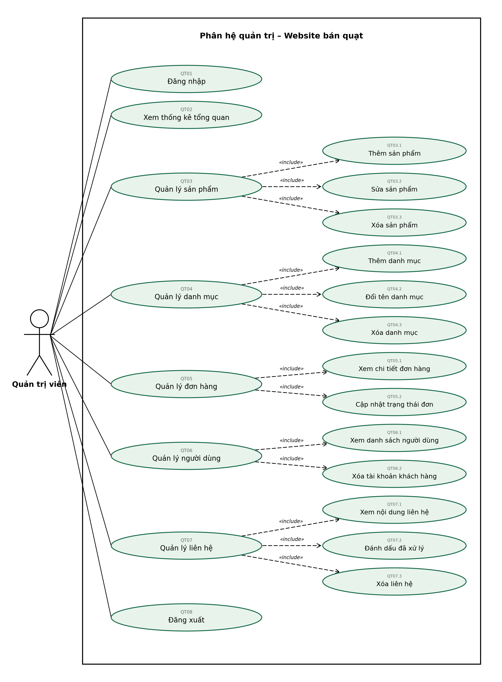
Hình 3-1: Biểu đồ use case phân hệ quản trị
Bảng 3-2: Danh sách ca sử dụng của phân hệ quản trị
Mã | Tên ca sử dụng | Tác nhân
QT01 | Đăng nhập (dùng chung với UC11) | Quản trị viên
QT02 | Xem thống kê tổng quan | Quản trị viên
QT03 | Quản lý sản phẩm (thêm, sửa, xóa) | Quản trị viên
QT04 | Quản lý danh mục (thêm, đổi tên, xóa) | Quản trị viên
QT05 | Quản lý đơn hàng (xem chi tiết, cập nhật trạng thái) | Quản trị viên
QT06 | Quản lý người dùng (xem danh sách, xóa tài khoản khách hàng) | Quản trị viên
QT07 | Quản lý liên hệ (xem, đánh dấu đã xử lý, xóa) | Quản trị viên
QT08 | Đăng xuất (dùng chung với UC14) | Quản trị viên
Điều kiện chung cho QT02 đến QT07: Quản trị viên đã đăng nhập bằng tài khoản có vai trò admin. Nếu chưa đăng nhập hoặc không phải admin, hệ thống hiển thị thông báo "Bạn không có quyền truy cập" và không cho vào trang quản trị.
Ca sử dụng QT02: Xem thống kê tổng quan
- Mô tả: Quản trị viên xem nhanh tình hình hoạt động của cửa hàng.
- Luồng sự kiện chính:
- Quản trị viên chọn mục "Tổng quan" ở menu bên trái.
- Hệ thống đọc dữ liệu và hiển thị 6 số liệu: số sản phẩm, số danh mục, tổng số đơn hàng, số đơn chờ xác nhận, số khách hàng và doanh thu (không tính các đơn đã hủy).
- Luồng thay thế: Nếu chưa có dữ liệu, các số liệu hiển thị bằng 0.
- Hậu điều kiện: Dữ liệu không bị thay đổi.
Ca sử dụng QT03: Quản lý sản phẩm
- Mô tả: Quản trị viên thêm, sửa, xóa sản phẩm của cửa hàng.
- Luồng sự kiện chính:
- Quản trị viên chọn mục "Sản phẩm". Hệ thống hiển thị bảng gồm tên, danh mục, thương hiệu, giá, công suất của từng sản phẩm.
- Thêm sản phẩm (QT03.1): Quản trị viên bấm "+ Thêm sản phẩm". Hệ thống hiển thị biểu mẫu gồm tên, danh mục, thương hiệu, giá bán, giá cũ, công suất, mô tả. Quản trị viên nhập thông tin và bấm "Lưu sản phẩm". Hệ thống kiểm tra dữ liệu, tạo mã sản phẩm mới, lưu lại, đóng biểu mẫu, cập nhật bảng và thông báo "Đã lưu sản phẩm".
- Sửa sản phẩm (QT03.2): Quản trị viên bấm "Sửa" ở dòng sản phẩm. Hệ thống hiển thị biểu mẫu đã điền sẵn thông tin hiện có. Quản trị viên chỉnh sửa và bấm "Lưu sản phẩm"; hệ thống cập nhật sản phẩm.
- Xóa sản phẩm (QT03.3): Quản trị viên bấm "Xóa", hệ thống hỏi xác nhận. Khi quản trị viên đồng ý, hệ thống xóa sản phẩm và cập nhật bảng.
- Luồng thay thế: (a) Giá cũ nhỏ hơn hoặc bằng giá bán (và khác 0): hệ thống báo "Giá cũ phải lớn hơn giá bán (hoặc nhập 0)" và không lưu. (b) Bỏ trống trường bắt buộc: trình duyệt yêu cầu nhập. (c) Quản trị viên không xác nhận khi xóa: sản phẩm được giữ nguyên.
- Hậu điều kiện: Dữ liệu sản phẩm được cập nhật và hiển thị đúng ở các trang của khách hàng.
Ca sử dụng QT04: Quản lý danh mục
- Mô tả: Quản trị viên thêm, đổi tên, xóa danh mục sản phẩm.
- Luồng sự kiện chính:
- Quản trị viên chọn mục "Danh mục". Hệ thống hiển thị danh sách danh mục kèm số sản phẩm thuộc mỗi danh mục.
- Thêm: nhập tên danh mục vào ô và bấm "Thêm"; hệ thống lưu và cập nhật danh sách.
- Đổi tên: bấm "Đổi tên", nhập tên mới; hệ thống cập nhật.
- Xóa: bấm "Xóa"; hệ thống hỏi xác nhận rồi xóa danh mục.
- Luồng thay thế: Nếu danh mục còn sản phẩm, hệ thống báo "Không thể xóa: còn N sản phẩm thuộc danh mục này" và không xóa.
Ca sử dụng QT05: Quản lý đơn hàng
- Mô tả: Quản trị viên theo dõi đơn hàng và cập nhật trạng thái xử lý.
- Luồng sự kiện chính:
- Quản trị viên chọn mục "Đơn hàng". Hệ thống hiển thị danh sách đơn, đơn mới nhất ở trên cùng, gồm mã đơn, người nhận, số điện thoại, tổng tiền, ngày đặt, trạng thái.
- Xem chi tiết: quản trị viên bấm "Chi tiết"; hệ thống hiển thị người nhận, địa chỉ, hình thức thanh toán, ghi chú, danh sách sản phẩm (tên, số lượng, thành tiền) và tổng cộng.
- Cập nhật trạng thái: quản trị viên chọn trạng thái mới trong danh sách (Chờ xác nhận, Đang giao, Hoàn thành, Đã hủy); hệ thống lưu và thông báo.
- Hậu điều kiện: Trạng thái mới được dùng khi khách hàng tra cứu đơn và khi tính doanh thu (đơn Đã hủy không được tính).
Ca sử dụng QT06: Quản lý người dùng
- Mô tả: Quản trị viên xem danh sách tài khoản và xóa tài khoản khách hàng.
- Luồng sự kiện chính:
- Quản trị viên chọn mục "Người dùng". Hệ thống hiển thị họ tên, email, số điện thoại, vai trò và số đơn đã đặt của từng tài khoản.
- Quản trị viên bấm "Xóa" ở một tài khoản khách hàng; hệ thống hỏi xác nhận rồi xóa tài khoản.
- Luồng thay thế: Tài khoản quản trị viên không có nút xóa. Các đơn hàng đã đặt của tài khoản bị xóa vẫn được giữ lại.
Ca sử dụng QT07: Quản lý liên hệ
- Mô tả: Quản trị viên đọc và xử lý các tin nhắn khách hàng gửi từ trang Liên hệ.
- Luồng sự kiện chính:
- Quản trị viên chọn mục "Liên hệ". Hệ thống hiển thị danh sách (ngày gửi, họ tên, email và số điện thoại, chủ đề, trạng thái), tin mới nhất ở trên.
- Quản trị viên bấm "Xem" để đọc nội dung đầy đủ.
- Quản trị viên bấm "Đánh dấu đã xử lý" (hoặc "Đánh dấu là mới") để đổi trạng thái.
- Quản trị viên bấm "Xóa" và xác nhận để xóa liên hệ.
      - Chức năng của phân hệ người dùng
Biểu đồ use case của phân hệ người dùng được thể hiện ở Hình 3-2. Quan hệ kế thừa giữa Khách hàng và Khách vãng lai nghĩa là Khách hàng làm được mọi việc của Khách vãng lai.
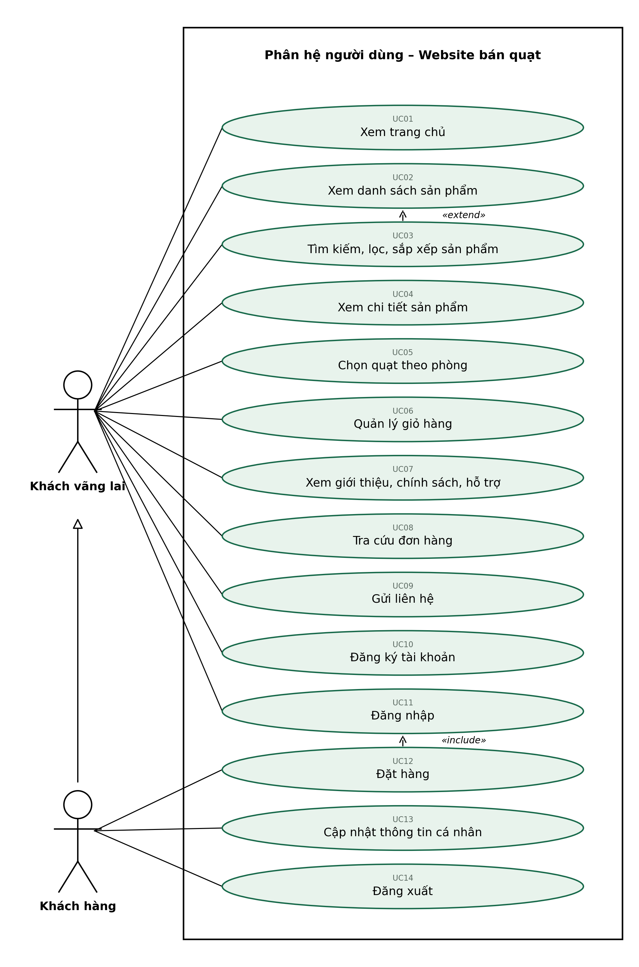
Hình 3-2: Biểu đồ use case phân hệ người dùng
Bảng 3-3: Danh sách ca sử dụng của phân hệ người dùng
Mã | Tên ca sử dụng | Tác nhân
UC01 | Xem trang chủ | Khách vãng lai
UC02 | Xem danh sách sản phẩm | Khách vãng lai
UC03 | Tìm kiếm, lọc, sắp xếp sản phẩm | Khách vãng lai
UC04 | Xem chi tiết sản phẩm | Khách vãng lai
UC05 | Chọn quạt theo phòng | Khách vãng lai
UC06 | Quản lý giỏ hàng | Khách vãng lai
UC07 | Xem giới thiệu, chính sách, hỗ trợ | Khách vãng lai
UC08 | Tra cứu đơn hàng | Khách vãng lai
UC09 | Gửi liên hệ | Khách vãng lai
UC10 | Đăng ký tài khoản | Khách vãng lai
UC11 | Đăng nhập | Khách vãng lai
UC12 | Đặt hàng | Khách hàng
UC13 | Cập nhật thông tin cá nhân | Khách hàng
UC14 | Đăng xuất | Khách hàng
Quan hệ giữa các ca sử dụng: UC03 mở rộng (extend) UC02, vì tìm kiếm, lọc, sắp xếp chỉ diễn ra khi người dùng muốn thu hẹp danh sách; UC12 bao gồm (include) UC11, vì phải đăng nhập mới đặt hàng được.
Ca sử dụng UC01: Xem trang chủ
- Mô tả: Người dùng xem trang chủ của website.
- Luồng sự kiện chính:
- Người dùng truy cập trang chủ.
- Hệ thống hiển thị thanh liên hệ nhanh, header (tìm kiếm, tài khoản, giỏ hàng), menu danh mục, banner, danh mục sản phẩm, sản phẩm nổi bật, giải pháp theo nhu cầu, thương hiệu nổi bật và footer.
- Người dùng bấm vào danh mục, thương hiệu, banner hoặc sản phẩm để đi tới trang tương ứng, hoặc bấm "Thêm vào giỏ" ngay trên thẻ sản phẩm.
Ca sử dụng UC02: Xem danh sách sản phẩm
- Luồng sự kiện chính:
- Người dùng chọn "Tất cả sản phẩm" trên menu (hoặc bấm vào một danh mục, thương hiệu).
- Hệ thống hiển thị tiêu đề, số lượng sản phẩm và lưới sản phẩm. Mỗi thẻ gồm tên, công suất, giá (kèm giá cũ nếu có) và nút "Thêm vào giỏ".
Ca sử dụng UC03: Tìm kiếm, lọc, sắp xếp sản phẩm
- Luồng sự kiện chính:
- Người dùng nhập từ khóa vào ô tìm kiếm trên header và bấm "Tìm". Hệ thống hiển thị các sản phẩm có tên chứa từ khóa.
- Người dùng chọn bộ lọc ở cột bên trái: danh mục, thương hiệu, khoảng giá (dưới 500.000đ, 500.000đ đến 1.500.000đ, trên 1.500.000đ).
- Người dùng chọn cách sắp xếp: mặc định, giá tăng dần, giá giảm dần, tên A đến Z.
- Hệ thống cập nhật danh sách và số lượng sản phẩm. Người dùng có thể bấm "Xóa bộ lọc" để trở về ban đầu.
- Luồng thay thế: Không có sản phẩm phù hợp: hệ thống hiển thị "Không tìm thấy sản phẩm phù hợp".
Ca sử dụng UC04: Xem chi tiết sản phẩm
- Luồng sự kiện chính:
- Người dùng bấm vào tên hoặc hình của một sản phẩm.
- Hệ thống hiển thị đường dẫn, hình, thương hiệu, tên, giá, phần trăm giảm giá (nếu có), mô tả, bảng thông số và các sản phẩm liên quan.
- Người dùng chọn số lượng (từ 1 đến 99) rồi bấm "Thêm vào giỏ" (hệ thống thêm và thông báo) hoặc "Mua ngay" (hệ thống thêm và chuyển sang trang Giỏ hàng).
- Luồng thay thế: Mã sản phẩm không tồn tại: hệ thống hiển thị "Không tìm thấy sản phẩm này".
Ca sử dụng UC05: Chọn quạt theo phòng
- Luồng sự kiện chính:
- Người dùng chọn loại phòng (phòng ngủ, phòng khách, nhà bếp, văn phòng, quán ăn hoặc cửa hàng, nhà xưởng hoặc kho bãi). Hệ thống đặt diện tích mặc định theo loại phòng.
- Người dùng kéo thanh diện tích (từ 5 đến 200 m²).
- Hệ thống hiển thị lời khuyên về dòng quạt, khoảng công suất gợi ý theo diện tích và danh sách sản phẩm thuộc dòng quạt phù hợp với loại phòng. Sản phẩm có công suất nằm trong khoảng gợi ý được gắn nhãn "Phù hợp" và xếp trước, các sản phẩm còn lại gắn nhãn "Tham khảo".
- Người dùng có thể xem chi tiết hoặc thêm sản phẩm vào giỏ hàng.
- Luồng thay thế: Chưa chọn loại phòng thì hệ thống nhắc chọn ở bước 1; không có sản phẩm thuộc dòng gợi ý thì hệ thống thông báo chưa có sản phẩm phù hợp.
Ca sử dụng UC06: Quản lý giỏ hàng
- Luồng sự kiện chính:
- Người dùng thêm sản phẩm vào giỏ từ trang chủ, danh sách sản phẩm, chi tiết sản phẩm hoặc chọn quạt theo phòng. Số lượng trên nút "Giỏ hàng" tăng lên.
- Người dùng mở trang Giỏ hàng. Hệ thống hiển thị từng sản phẩm với số lượng, thành tiền và tổng tiền.
- Người dùng tăng, giảm số lượng (giảm về 0 thì sản phẩm bị xóa khỏi giỏ), xóa từng sản phẩm hoặc xóa toàn bộ giỏ hàng (có xác nhận). Tổng tiền được cập nhật ngay.
- Luồng thay thế: Giỏ hàng trống: hệ thống hiển thị "Giỏ hàng đang trống" kèm nút "Tiếp tục mua sắm".
- Ghi chú: Giỏ hàng được lưu trong trình duyệt nên khách chưa đăng nhập vẫn sử dụng được.
Ca sử dụng UC07: Xem giới thiệu, chính sách, hỗ trợ
- Luồng sự kiện chính:
- Người dùng chọn "Giới thiệu" trên menu, hoặc bấm vào một liên kết chính sách, hỗ trợ ở footer.
- Hệ thống hiển thị phần giới thiệu cửa hàng, các con số thống kê, giá trị cốt lõi, thương hiệu và khối "Chính sách và hỗ trợ khách hàng" gồm 8 chủ đề: bảo hành, đổi trả, vận chuyển, bảo mật, hướng dẫn mua hàng, hình thức thanh toán, tra cứu đơn hàng, câu hỏi thường gặp.
- Người dùng bấm vào một chủ đề để xem nội dung. Nếu đi từ footer, hệ thống mở sẵn đúng chủ đề.
Ca sử dụng UC08: Tra cứu đơn hàng
- Luồng sự kiện chính:
- Người dùng mở chủ đề "Tra cứu đơn hàng".
- Người dùng nhập mã đơn hàng và số điện thoại đã dùng khi đặt hàng, rồi bấm "Tra cứu".
- Hệ thống tìm đơn có mã và số điện thoại trùng khớp, hiển thị trạng thái, ngày đặt, tổng tiền và danh sách sản phẩm.
- Luồng thay thế: Không có đơn khớp cả mã và số điện thoại: hệ thống hiển thị "Không tìm thấy đơn hàng...". Việc yêu cầu khớp cả hai thông tin giúp người khác không xem được đơn của bạn.
Ca sử dụng UC09: Gửi liên hệ
- Luồng sự kiện chính:
- Người dùng mở trang Liên hệ. Nếu đã đăng nhập, họ tên, email, số điện thoại được điền sẵn.
- Người dùng nhập họ tên, số điện thoại, email, chọn chủ đề, nhập nội dung (tối đa 500 ký tự) và bấm "Gửi liên hệ".
- Hệ thống kiểm tra dữ liệu, lưu liên hệ với trạng thái "Mới" và hiển thị thông báo "Đã gửi liên hệ!".
- Luồng thay thế: Số điện thoại không đủ 10 số hoặc không bắt đầu bằng 0, hoặc nội dung ít hơn 10 ký tự: hệ thống báo lỗi và không gửi.
Ca sử dụng UC10: Đăng ký tài khoản
- Luồng sự kiện chính:
- Người dùng mở trang Tài khoản, chọn thẻ "Đăng ký".
- Người dùng nhập họ tên, email, số điện thoại, mật khẩu và nhập lại mật khẩu, rồi bấm "Tạo tài khoản".
- Hệ thống kiểm tra dữ liệu hợp lệ, tạo tài khoản với vai trò khách hàng và lưu lại.
- Hệ thống chuyển sang thẻ "Đăng nhập", điền sẵn email và thông báo đăng ký thành công.
- Luồng thay thế: Hệ thống báo lỗi nếu mật khẩu ngắn hơn 6 ký tự, hai mật khẩu không trùng nhau, số điện thoại không hợp lệ hoặc email đã được đăng ký.
Ca sử dụng UC11: Đăng nhập
- Luồng sự kiện chính:
- Người dùng mở trang Tài khoản, nhập email và mật khẩu, bấm "Đăng nhập".
- Hệ thống đối chiếu với dữ liệu tài khoản. Nếu khớp, hệ thống ghi nhận người đang đăng nhập, hiển thị thông tin tài khoản và đổi nút trên header thành "Xin chào, [tên]".
- Nếu tài khoản có vai trò admin, hệ thống hiển thị thêm liên kết "Vào trang quản trị".
- Luồng thay thế: Email hoặc mật khẩu sai: hệ thống hiển thị "Email hoặc mật khẩu không đúng".
- Ghi chú: Ca sử dụng này dùng chung cho cả khách hàng và quản trị viên.
Ca sử dụng UC12: Đặt hàng
- Tiền điều kiện: Giỏ hàng có ít nhất một sản phẩm; người dùng đã đăng nhập.
- Luồng sự kiện chính:
- Người dùng mở trang Giỏ hàng. Biểu mẫu thông tin nhận hàng được điền sẵn từ tài khoản (họ tên, số điện thoại, địa chỉ) và có thể chỉnh sửa; người dùng có thể nhập thêm ghi chú.
- Người dùng chọn hình thức thanh toán (thanh toán khi nhận hàng hoặc chuyển khoản ngân hàng) và bấm "Đặt hàng".
- Hệ thống kiểm tra thông tin, tạo đơn hàng có mã dạng DH kèm 6 chữ số, trạng thái "Chờ xác nhận". Tên và giá sản phẩm được lưu lại tại thời điểm mua để việc đổi giá sau này không ảnh hưởng đơn cũ.
- Hệ thống làm trống giỏ hàng và hiển thị thông báo "Đặt hàng thành công" kèm mã đơn.
- Luồng thay thế: (a) Chưa đăng nhập: hệ thống báo "Bạn cần đăng nhập để đặt hàng". (b) Số điện thoại nhận hàng không hợp lệ: hệ thống báo lỗi và không tạo đơn.
- Hậu điều kiện: Đơn hàng xuất hiện trong trang quản trị và có thể tra cứu bằng UC08.
Ca sử dụng UC13: Cập nhật thông tin cá nhân
- Tiền điều kiện: Người dùng đã đăng nhập.
- Luồng sự kiện chính:
- Người dùng mở trang Tài khoản; hệ thống hiển thị thông tin hiện có (email chỉ để xem, không sửa được).
- Người dùng sửa họ tên, số điện thoại, địa chỉ giao hàng và bấm "Lưu thay đổi".
- Hệ thống kiểm tra, lưu thông tin và thông báo "Đã lưu thay đổi".
- Luồng thay thế: Số điện thoại không hợp lệ: hệ thống báo lỗi và không lưu.
Ca sử dụng UC14: Đăng xuất
- Tiền điều kiện: Người dùng đã đăng nhập.
- Luồng sự kiện chính: Người dùng bấm "Đăng xuất". Hệ thống xóa thông tin đăng nhập, hiển thị lại biểu mẫu đăng nhập và nút trên header trở về "Tài khoản".
- Ghi chú: Quản trị viên đăng xuất từ trang quản trị sẽ được chuyển về trang Tài khoản.
    - Biểu đồ lớp thực thể
Các lớp thực thể
Từ phân tích bài toán, hệ thống có 8 lớp thực thể, mỗi lớp tương ứng với một nhóm dữ liệu lưu trong localStorage (xem Bảng 2-2):
- TaiKhoan: thông tin người dùng, phân biệt khách hàng và quản trị viên bằng thuộc tính role.
- DanhMuc: nhóm sản phẩm theo loại quạt (quạt đứng, quạt treo tường, quạt công nghiệp...).
- ThuongHieu: thương hiệu của sản phẩm.
- SanPham: sản phẩm quạt với giá, giá cũ, công suất và mô tả.
- MucGioHang: một dòng trong giỏ hàng, gồm mã sản phẩm và số lượng.
- DonHang: đơn hàng do khách hàng đặt, gồm thông tin nhận hàng, hình thức thanh toán, trạng thái và tổng tiền.
- ChiTietDonHang: một dòng sản phẩm trong đơn hàng, lưu lại tên và giá tại thời điểm mua.
- LienHe: tin nhắn khách hàng gửi cho cửa hàng.
Quan hệ giữa các lớp: một DanhMuc có nhiều SanPham; một ThuongHieu có nhiều SanPham (thương hiệu không bắt buộc); một TaiKhoan đặt nhiều DonHang; một DonHang gồm ít nhất một ChiTietDonHang; một SanPham xuất hiện trong nhiều ChiTietDonHang và nhiều MucGioHang; một TaiKhoan có thể gửi nhiều LienHe (khách vãng lai vẫn gửi được nên quan hệ không bắt buộc). Giỏ hàng không gắn với tài khoản vì được lưu theo từng trình duyệt. Biểu đồ lớp thực thể được thể hiện ở Hình 3-3.
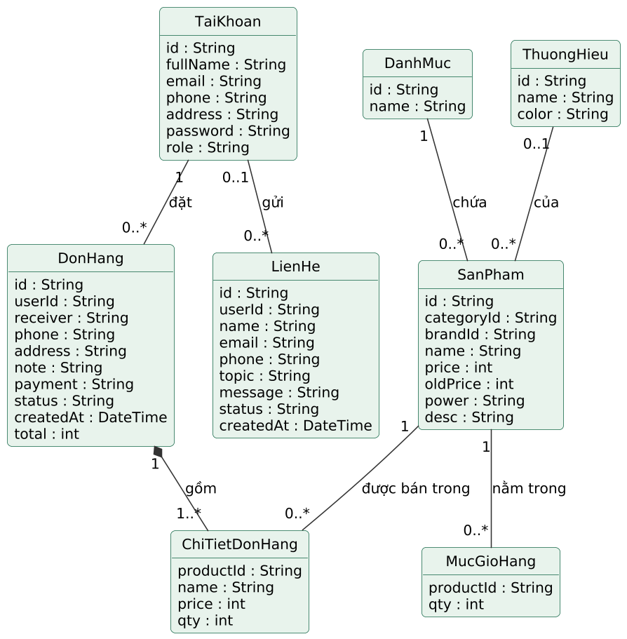
Hình 3-3: Biểu đồ lớp thực thể
Thiết kế cơ sở dữ liệu
Từ biểu đồ lớp thực thể, cơ sở dữ liệu được thiết kế theo mô hình quan hệ gồm 8 bảng [5], thể hiện ở Hình 3-4. Các bảng được mô tả chi tiết từ Bảng 3-4 đến Bảng 3-11.
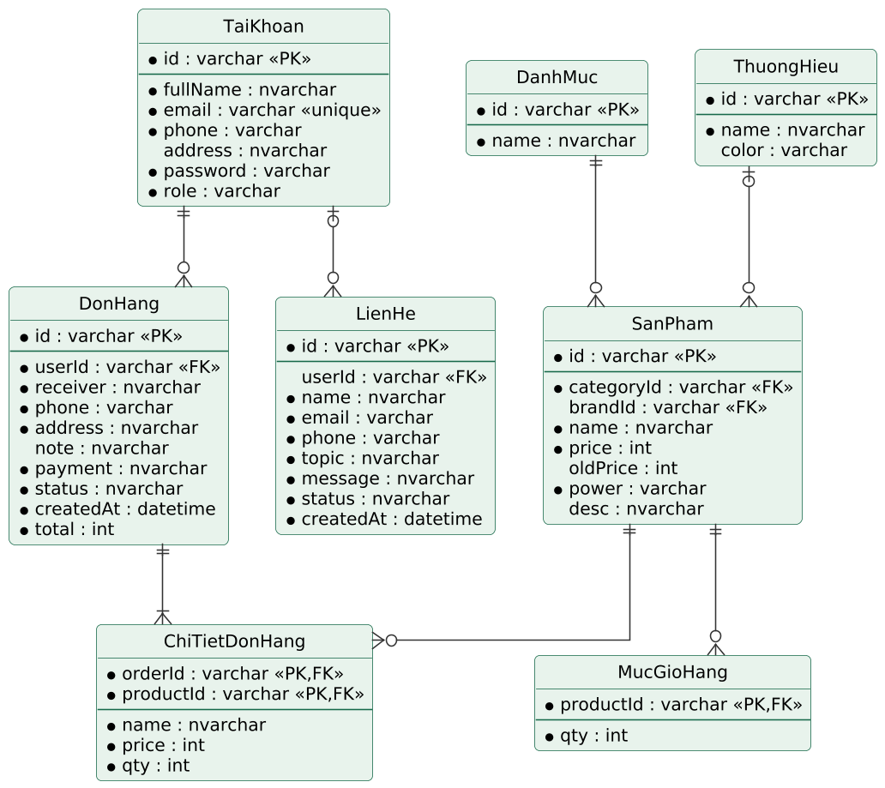
Hình 3-4: Biểu đồ cơ sở dữ liệu
Lưu thông tin tài khoản của khách hàng và quản trị viên.
Bảng 3-4: Bảng TaiKhoan (qs_users)
Tên trường | Kiểu dữ liệu | Ràng buộc | Mô tả
id | Chuỗi | Khóa chính | Mã tài khoản (u0 cho quản trị viên, "u" kèm thời gian tạo cho khách hàng)
fullName | Chuỗi | Bắt buộc | Họ và tên
email | Chuỗi | Bắt buộc, duy nhất | Email dùng để đăng nhập (lưu dạng chữ thường)
phone | Chuỗi | Bắt buộc | Số điện thoại (10 số, bắt đầu bằng 0)
address | Chuỗi | Không bắt buộc | Địa chỉ giao hàng
password | Chuỗi | Bắt buộc, từ 6 ký tự | Mật khẩu đăng nhập
role | Chuỗi | Bắt buộc | Vai trò: customer (khách hàng) hoặc admin (quản trị viên)
Lưu các danh mục sản phẩm.
Bảng 3-5: Bảng DanhMuc (qs_categories)
Tên trường | Kiểu dữ liệu | Ràng buộc | Mô tả
id | Chuỗi | Khóa chính | Mã danh mục (ví dụ cat1)
name | Chuỗi | Bắt buộc | Tên danh mục
Lưu các thương hiệu quạt.
Bảng 3-6: Bảng ThuongHieu (qs_brands)
Tên trường | Kiểu dữ liệu | Ràng buộc | Mô tả
id | Chuỗi | Khóa chính | Mã thương hiệu (ví dụ b1)
name | Chuỗi | Bắt buộc | Tên thương hiệu
color | Chuỗi | Không bắt buộc | Mã màu dùng để hiển thị tên thương hiệu
Lưu thông tin sản phẩm.
Bảng 3-7: Bảng SanPham (qs_products)
Tên trường | Kiểu dữ liệu | Ràng buộc | Mô tả
id | Chuỗi | Khóa chính | Mã sản phẩm (ví dụ p1)
categoryId | Chuỗi | Khóa ngoại tới DanhMuc.id | Danh mục của sản phẩm
brandId | Chuỗi | Khóa ngoại tới ThuongHieu.id, không bắt buộc | Thương hiệu; nếu để trống, hệ thống suy ra từ tên sản phẩm
name | Chuỗi | Bắt buộc | Tên sản phẩm
price | Số nguyên | Bắt buộc, từ 1.000 | Giá bán (đồng)
oldPrice | Số nguyên | 0 hoặc lớn hơn price | Giá cũ để hiển thị giảm giá (0 nếu không có)
power | Chuỗi | Bắt buộc | Công suất, ví dụ 55W
desc | Chuỗi | Không bắt buộc | Mô tả sản phẩm
Lưu các sản phẩm trong giỏ hàng trên trình duyệt.
Bảng 3-8: Bảng MucGioHang (qs_cart)
Tên trường | Kiểu dữ liệu | Ràng buộc | Mô tả
productId | Chuỗi | Khóa chính, khóa ngoại tới SanPham.id | Mã sản phẩm trong giỏ
qty | Số nguyên | Từ 1 đến 99 | Số lượng
Lưu các đơn hàng đã đặt.
Bảng 3-9: Bảng DonHang (qs_orders)
Tên trường | Kiểu dữ liệu | Ràng buộc | Mô tả
id | Chuỗi | Khóa chính | Mã đơn hàng: DH kèm 6 chữ số
userId | Chuỗi | Khóa ngoại tới TaiKhoan.id | Tài khoản đặt hàng
receiver | Chuỗi | Bắt buộc | Họ tên người nhận
phone | Chuỗi | Bắt buộc | Số điện thoại người nhận
address | Chuỗi | Bắt buộc | Địa chỉ giao hàng
note | Chuỗi | Không bắt buộc | Ghi chú của khách hàng
payment | Chuỗi | Bắt buộc | Thanh toán khi nhận hàng hoặc Chuyển khoản ngân hàng
status | Chuỗi | Bắt buộc | Chờ xác nhận, Đang giao, Hoàn thành hoặc Đã hủy
createdAt | Ngày giờ | Bắt buộc | Thời điểm đặt hàng (định dạng ISO)
total | Số nguyên | Bắt buộc | Tổng tiền đơn hàng (đồng)
Lưu các sản phẩm trong từng đơn hàng. Trong localStorage, dữ liệu này được lưu lồng trong thuộc tính items của đơn hàng.
Bảng 3-10: Bảng ChiTietDonHang (thuộc tính items của qs_orders)
Tên trường | Kiểu dữ liệu | Ràng buộc | Mô tả
orderId | Chuỗi | Khóa chính, khóa ngoại tới DonHang.id | Mã đơn hàng chứa dòng này
productId | Chuỗi | Khóa chính, khóa ngoại tới SanPham.id | Mã sản phẩm
name | Chuỗi | Bắt buộc | Tên sản phẩm tại thời điểm mua
price | Số nguyên | Bắt buộc | Đơn giá tại thời điểm mua
qty | Số nguyên | Bắt buộc | Số lượng mua
Lưu các liên hệ khách hàng gửi từ trang Liên hệ.
Bảng 3-11: Bảng LienHe (qs_contacts)
Tên trường | Kiểu dữ liệu | Ràng buộc | Mô tả
id | Chuỗi | Khóa chính | Mã liên hệ (lh kèm thời gian tạo)
userId | Chuỗi | Khóa ngoại tới TaiKhoan.id, không bắt buộc | Tài khoản gửi liên hệ (trống nếu là khách vãng lai)
name | Chuỗi | Bắt buộc | Họ tên người gửi
email | Chuỗi | Bắt buộc | Email người gửi
phone | Chuỗi | Bắt buộc | Số điện thoại người gửi
topic | Chuỗi | Bắt buộc | Chủ đề liên hệ
message | Chuỗi | Bắt buộc, từ 10 đến 500 ký tự | Nội dung liên hệ
status | Chuỗi | Bắt buộc | Mới hoặc Đã xử lý
createdAt | Ngày giờ | Bắt buộc | Thời điểm gửi
    - Biểu đồ lớp phân tích ca sử dụng
Để chuyển từ yêu cầu sang thiết kế, đồ án xác định các lớp phân tích cho các ca sử dụng tiêu biểu theo mô hình ba loại lớp [4]:
- Lớp biên (boundary): các lớp giao diện mà tác nhân tương tác trực tiếp. Trong hệ thống này là các trang HTML (trang tài khoản, trang sản phẩm, trang giỏ hàng, trang quản trị).
- Lớp điều khiển (control): các lớp xử lý logic của ca sử dụng. Trong hệ thống này là các nhóm hàm JavaScript tương ứng với từng chức năng.
- Lớp thực thể (entity): các lớp dữ liệu đã xác định ở mục 3.2.2, được lưu trong localStorage.
Với mỗi ca sử dụng, đồ án trình bày biểu đồ lớp tham gia (VOPC), biểu đồ tuần tự thể hiện trình tự tương tác giữa các đối tượng và, với các luồng có nhiều nhánh rẽ, biểu đồ hoạt động.
Ca sử dụng UC11: Đăng nhập
Trang tài khoản (lớp biên) nhận email, mật khẩu và chuyển cho DangNhapController (lớp điều khiển). Lớp điều khiển đối chiếu với lớp thực thể TaiKhoan, lưu phiên đăng nhập và cập nhật giao diện.
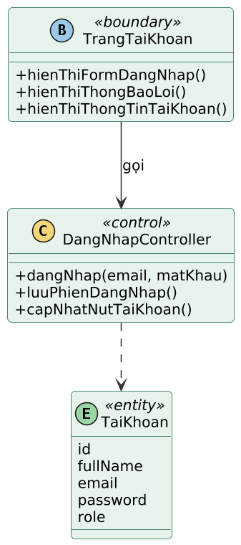
Hình 3-5: Biểu đồ VOPC của ca sử dụng Đăng nhập
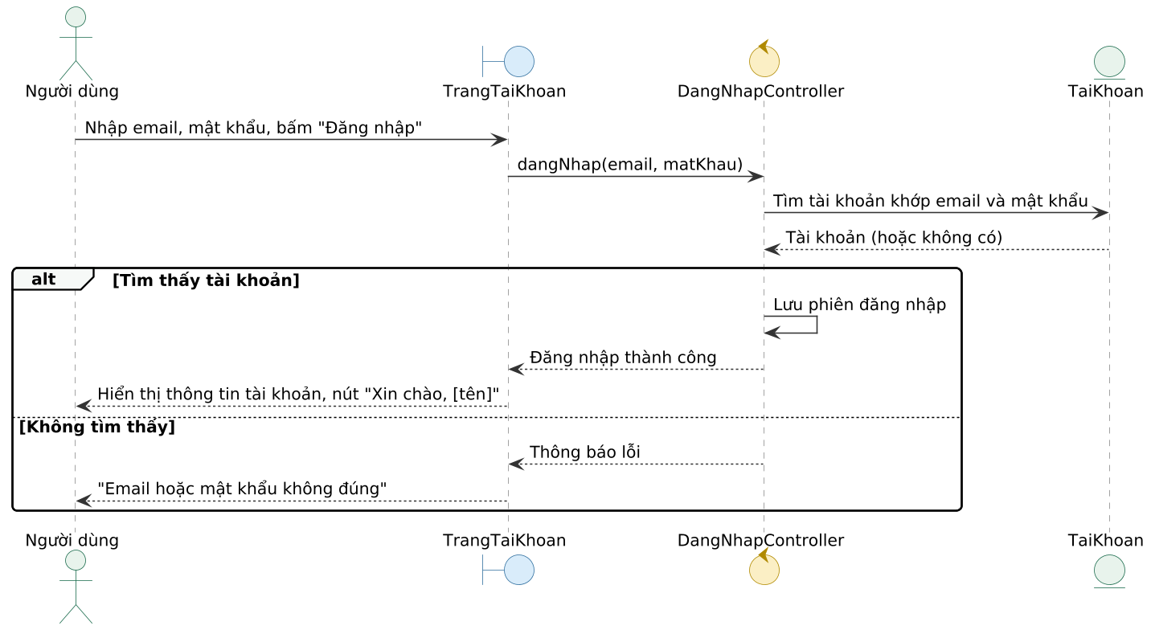
Hình 3-6: Biểu đồ tuần tự của ca sử dụng Đăng nhập
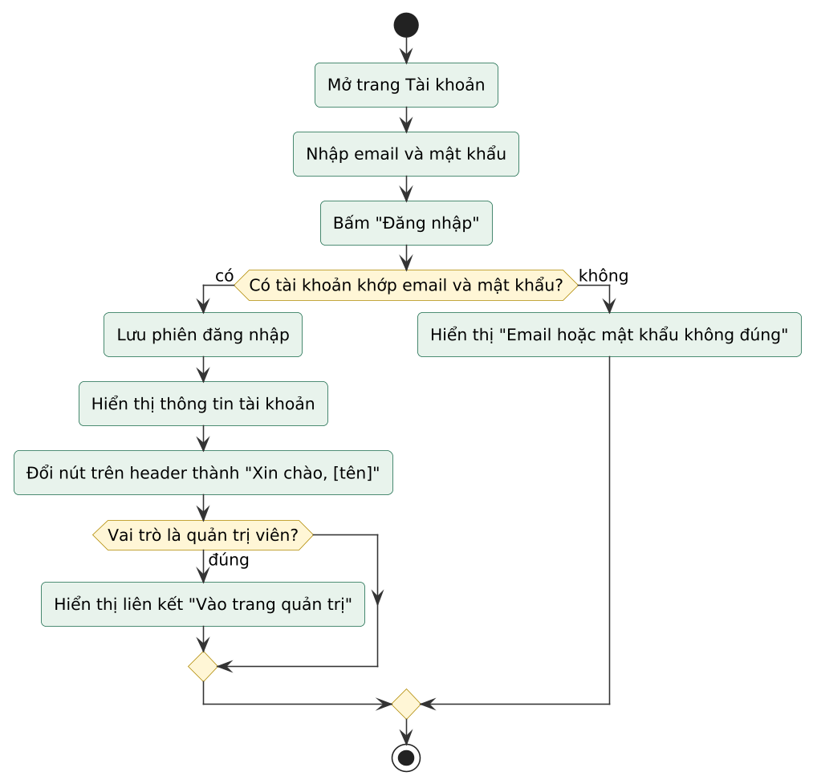
Hình 3-7: Biểu đồ hoạt động của ca sử dụng Đăng nhập
Ca sử dụng UC03: Tìm kiếm, lọc, sắp xếp sản phẩm
Trang sản phẩm nhận từ khóa, bộ lọc và cách sắp xếp, chuyển cho LocSanPhamController. Lớp điều khiển đọc dữ liệu SanPham, DanhMuc, ThuongHieu rồi lọc và sắp xếp trước khi trả kết quả cho giao diện.
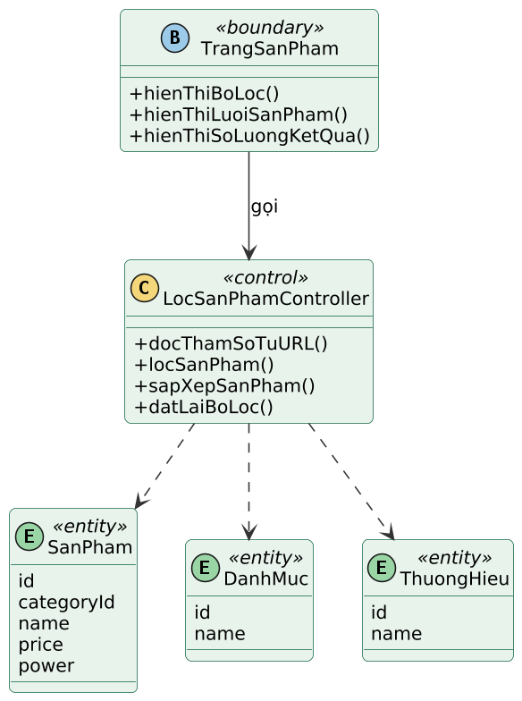
Hình 3-8: Biểu đồ VOPC của ca sử dụng Tìm kiếm, lọc, sắp xếp sản phẩm
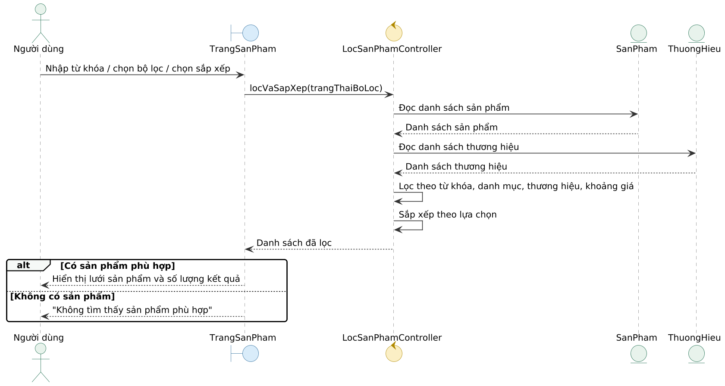
Hình 3-9: Biểu đồ tuần tự của ca sử dụng Tìm kiếm, lọc, sắp xếp sản phẩm
Ca sử dụng UC06: Quản lý giỏ hàng
GioHangController thực hiện các thao tác thêm, tăng giảm, xóa sản phẩm và tính tổng tiền trên lớp thực thể MucGioHang, tra cứu tên và giá từ SanPham.
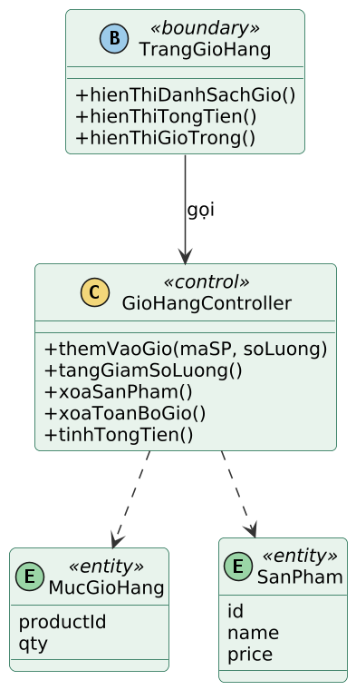
Hình 3-10: Biểu đồ VOPC của ca sử dụng Quản lý giỏ hàng
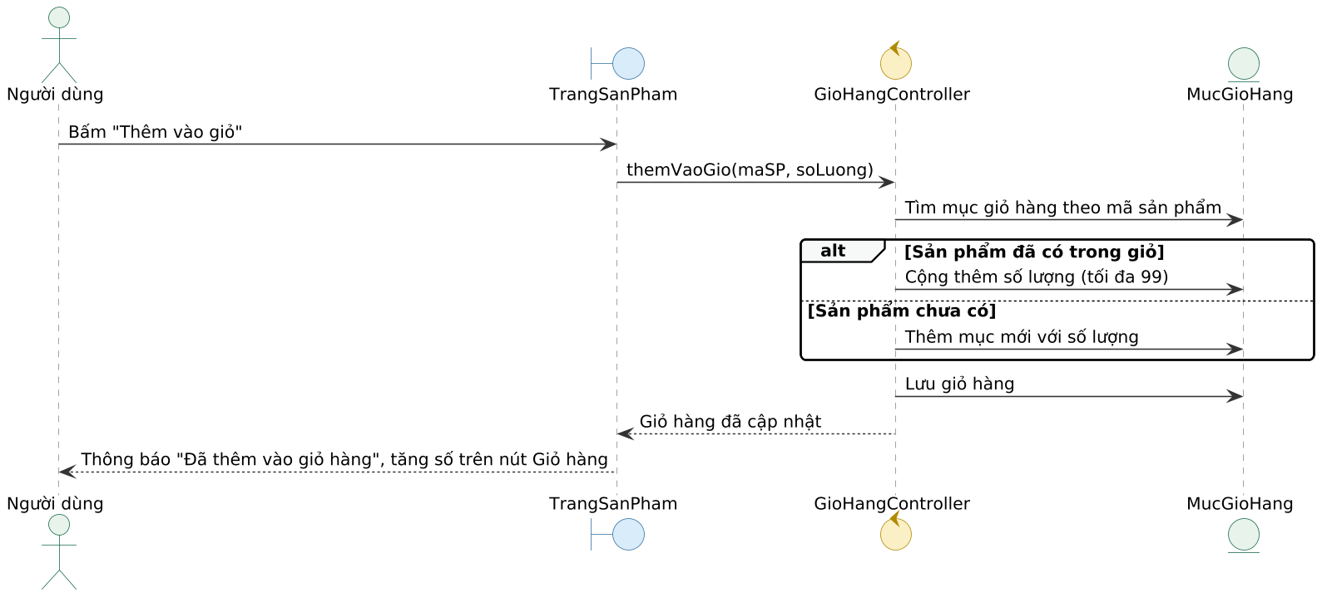
Hình 3-11: Biểu đồ tuần tự của ca sử dụng Thêm sản phẩm vào giỏ hàng
Ca sử dụng UC12: Đặt hàng
DatHangController kiểm tra đăng nhập và thông tin nhận hàng, sau đó đọc giỏ hàng (MucGioHang), tra cứu SanPham để tạo DonHang cùng các ChiTietDonHang, rồi làm trống giỏ hàng.
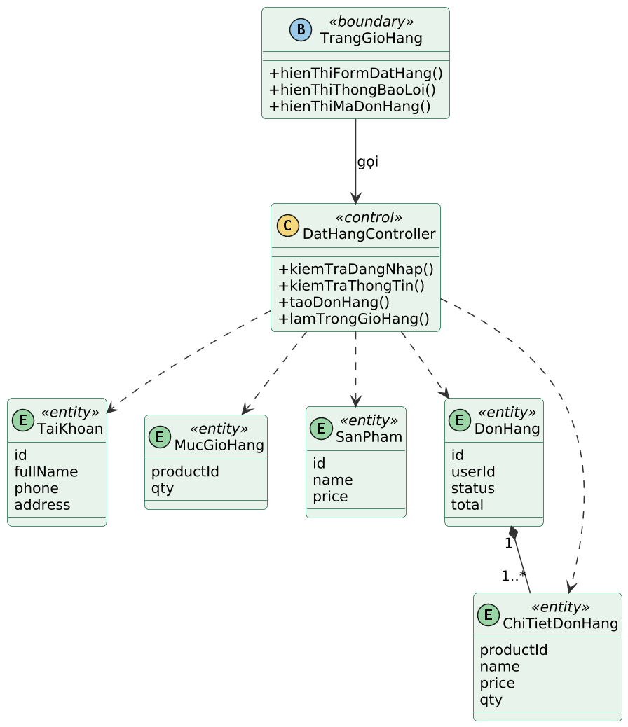
Hình 3-12: Biểu đồ VOPC của ca sử dụng Đặt hàng
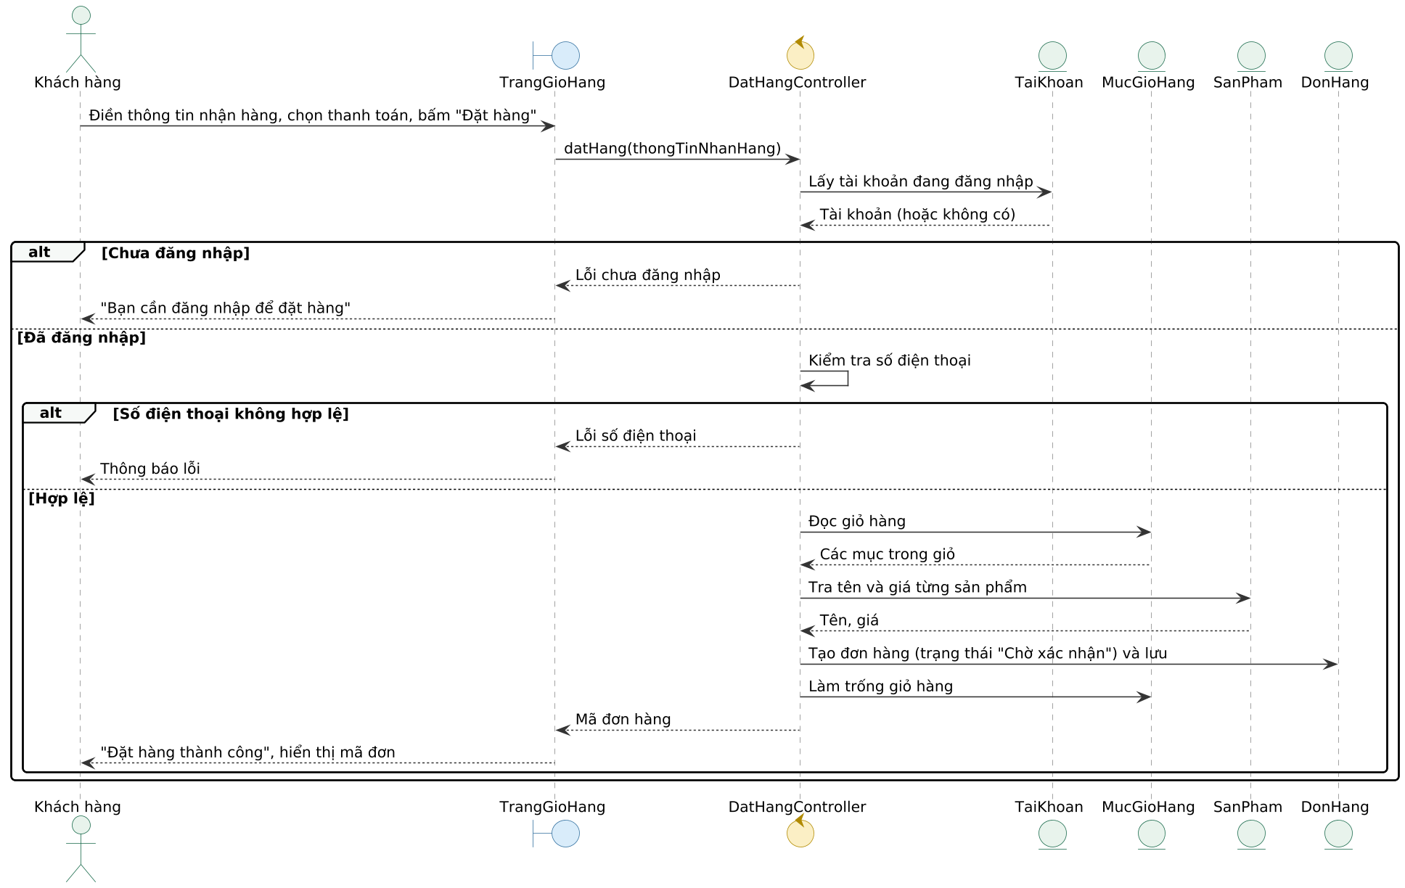
Hình 3-13: Biểu đồ tuần tự của ca sử dụng Đặt hàng
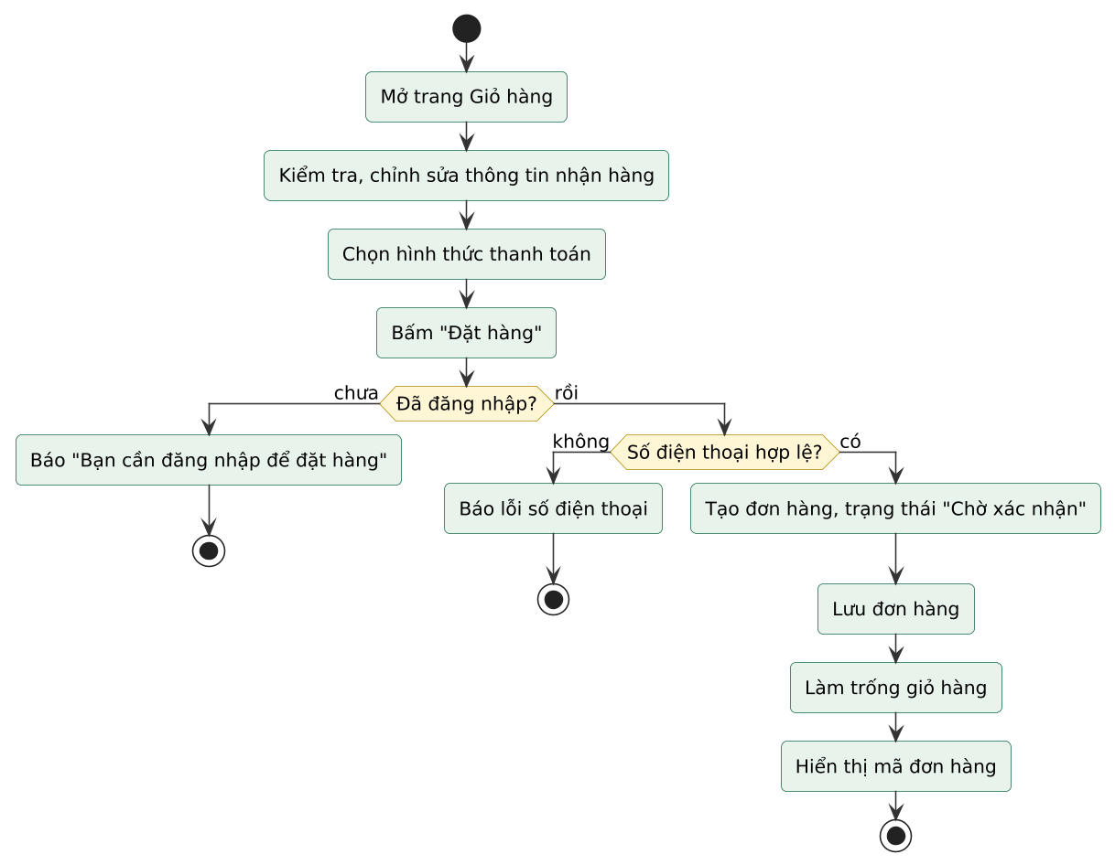
Hình 3-14: Biểu đồ hoạt động của ca sử dụng Đặt hàng
Ca sử dụng QT03: Quản lý sản phẩm
QuanLySanPhamController mở biểu mẫu thêm, sửa, kiểm tra dữ liệu, lưu và xóa sản phẩm; dùng thêm DanhMuc và ThuongHieu để cung cấp lựa chọn cho biểu mẫu.
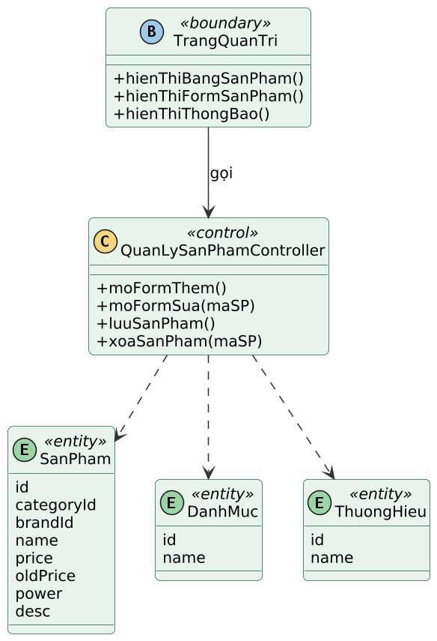
Hình 3-15: Biểu đồ VOPC của ca sử dụng Quản lý sản phẩm
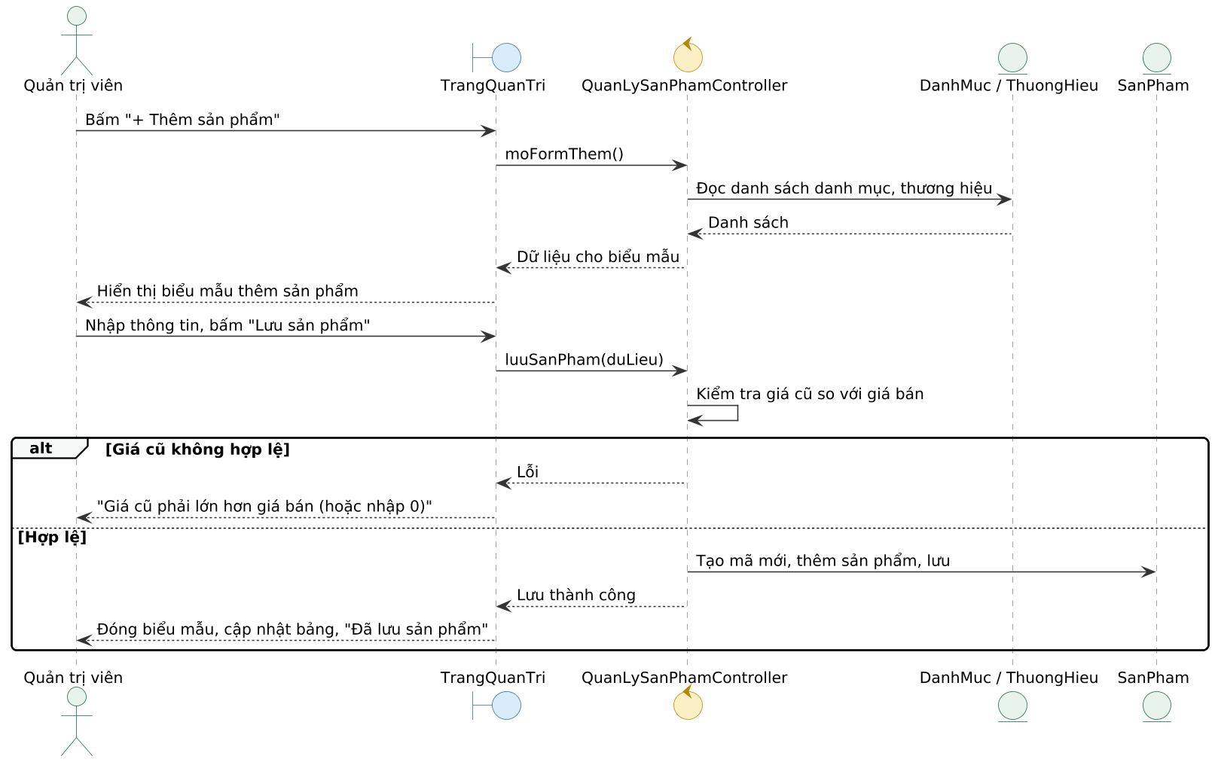
Hình 3-16: Biểu đồ tuần tự của ca sử dụng Thêm sản phẩm
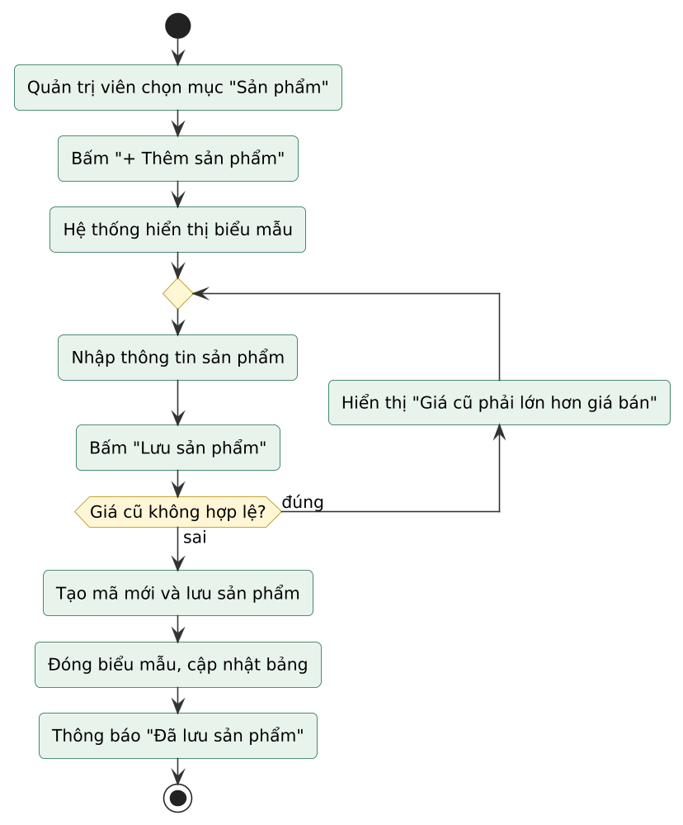
Hình 3-17: Biểu đồ hoạt động của ca sử dụng Thêm sản phẩm
Ca sử dụng QT05: Quản lý đơn hàng
QuanLyDonHangController lấy danh sách đơn, hiển thị chi tiết và cập nhật trạng thái đơn hàng trên lớp thực thể DonHang và ChiTietDonHang.
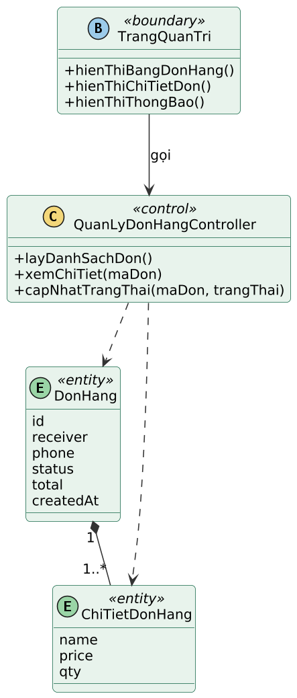
Hình 3-18: Biểu đồ VOPC của ca sử dụng Quản lý đơn hàng
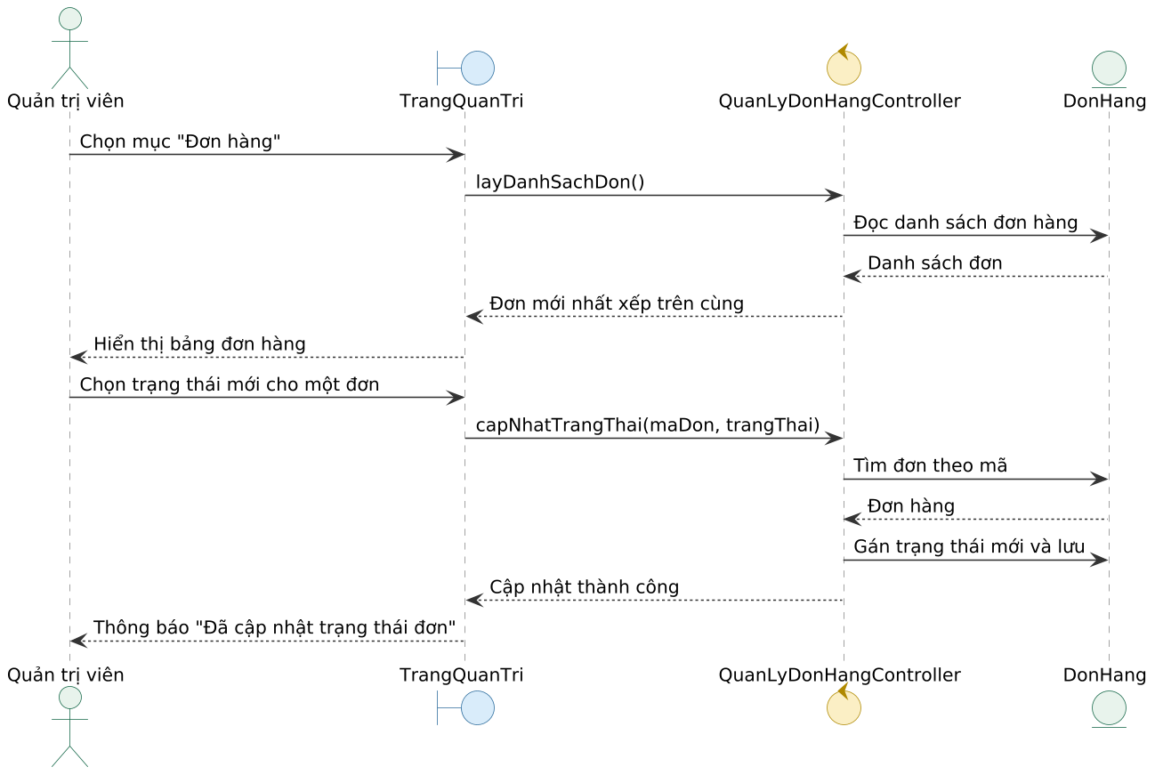
Hình 3-19: Biểu đồ tuần tự của ca sử dụng Cập nhật trạng thái đơn hàng
    - Các yêu cầu phi chức năng
Các yêu cầu phi chức năng của hệ thống được tóm tắt trong Bảng 3-12.
Bảng 3-12: Các yêu cầu phi chức năng
Nhóm yêu cầu | Nội dung
Giao diện và khả năng sử dụng | Giao diện thống nhất giữa các trang (header, menu, footer, bảng màu); header cố định để luôn thấy thanh tìm kiếm và giỏ hàng; có thông báo phản hồi khi thêm vào giỏ hàng, khi nhập sai dữ liệu; hiển thị tiếng Việt có dấu.
Tương thích | Hoạt động trên các trình duyệt hiện đại có hỗ trợ localStorage và JavaScript; giao diện đáp ứng (responsive) trên máy tính, máy tính bảng và điện thoại nhờ media query.
Hiệu năng | Toàn bộ xử lý chạy trên trình duyệt với lượng dữ liệu nhỏ nên phản hồi gần như tức thời. Chỉ phông chữ lấy từ Google Fonts cần kết nối mạng, nếu không tải được thì dùng phông dự phòng.
Bảo mật | Kiểm tra dữ liệu nhập (email, số điện thoại, độ dài mật khẩu, nội dung liên hệ); phân quyền trang quản trị theo vai trò; xử lý ký tự đặc biệt khi hiển thị dữ liệu trong trang quản trị; tra cứu đơn hàng yêu cầu khớp cả mã đơn và số điện thoại. Hạn chế: mật khẩu chưa mã hóa và việc phân quyền chỉ thực hiện phía trình duyệt.
Toàn vẹn dữ liệu | Tự nạp dữ liệu mẫu khi chưa có dữ liệu; không cho xóa danh mục còn sản phẩm; đơn hàng lưu lại tên và giá tại thời điểm mua; giỏ hàng bỏ qua sản phẩm đã bị xóa.
Bảo trì và mở rộng | Mã nguồn chia theo từng trang (HTML, CSS, JS) và tệp dùng chung chung.js, có chú thích theo từng khối; dữ liệu được truy cập qua các hàm đọc, ghi nên có thể thay bằng lời gọi tới máy chủ khi mở rộng.
Lưu trữ | Dữ liệu lưu theo từng trình duyệt, dung lượng giới hạn vài MB, không chia sẻ giữa các máy.
  - Thiết kế giao diện
    - Thiết kế giao diện trang người dùng
<Phần này thiết kế giao diện các trang web của phân hệ người dùng.
Ví dụ: Với trang web bán hàng, cần thiết kế một số trang, gồm có: trang chủ, trang danh mục, trang chi tiết sản phẩm, trang giỏ hàng, trang đặt hàng,…>
    - Thiết kế giao diện trang quản trị
<Phần này thiết kế giao diện các trang web của phân hệ quản trị.
Ví dụ: Với trang web bán hàng, cần thiết kế một số trang, gồm có: trang chủ quản trị , trang quản lý sản phẩm, trang quản lý danh mục, trang thống kê – báo cáo,…>

TRIỂN KHAI WEBSITE
  - Triển khai các chức năng cho phân hệ người dùng
<Phần này trình bày các kết quả đã được triển khai cài đặt cho phân hệ người dùng – 3 chức năng tiêu biểu>
Để xây dựng được các chức năng của trang người dùng theo thiết kế đã được trình bày ở chương 3, đồ án đã sử dụng HTML, CSS, và JavaScript, Jquery để thiết kế giao diện và thao tác dữ liệu các trang theo yêu cầu. Tiếp theo, đồ án sẽ trình bày các kỹ thuật được sử dụng để xây dựng các trang.
    - Trang chủ (Ví dụ)
- Xây dựng bố cục trang Home bằng các thẻ HTML
<Phần này trình bày cách thức sử dụng các thẻ HTML để phân chia được bố cục trang Chủ>.
- Kỹ thuật định dạng bằng CSS
<Phần này trình bày kỹ thuật sử dụng CSS để định các phần của trang Home hiển thị theo bố cục đã thiết kế>.
- Sử dụng Javascript, Jquery, AngularJS để lập trình các chức năng
<Phần này trình bày thuật toán hoặc các bước xử lý để có được các chức năng theo yêu cầu, ví dụ chức năng chọn mua hàng, tìm kiếm, ….>
    - Trang Danh mục sản phẩm (Ví dụ)
………..
  - Triển khai các chức năng cho phân hệ quản trị nội dung
<Phần này trình bày các kết quả đã được triển khai cho phân hệ trang quản trị, làm tương tự như mục 4.1>
  - Kiểm thử và triển khai ứng dụng
    - Kiểm thử
<Thực thi và kiểm tra, sửa lỗi tất cả các chức năng đáp ứng yêu cầu): Xây dựng và mô tả dữ liệu/hành động cho input và kết quả cho Output.>
    - Đóng gói ứng dụng
<Trình bày và minh chứng quy trình đóng gói sản phẩm của đồ án>
    - Triển khai ứng dụng
<Trình bày điều kiện, môi trường triển khai ứng dụng: phần cứng, phần mềm>

KẾT LUẬN
- Trình bày kết quả đạt được: Kiến thức, sản phẩm
- Những hạn chế của đề tài: Sản phẩm (ví dụ: chức năng còn thiếu, chưa hoàn thiện….); Kỹ năng (phân tích thiết kế hệ thống, lập trình…)
- Hướng phát triển của đề tài: (Giải quyết những hạn chế của đề tài)

TÀI LIỆU THAM KHẢO
[1] | I. Sommerville (năm XB), Software Engineering, Pearson, nơi XB.
[2] | MDN Web Docs, HTML, CSS và JavaScript, https://developer.mozilla.org (truy cập ngày 01/11/2026).
[3] | MDN Web Docs, Web Storage API, https://developer.mozilla.org/en-US/docs/Web/API/Web_Storage_API (truy cập ngày 01/11/2026).
[4] | Đ. A. Hiển, Phân tích thiết kế hướng đối tượng UML, Hưng Yên, 2024.
[5] | P. M. Chuẩn, Giáo trình Cơ sở dữ liệu quan hệ, Hưng Yên, 2023.

